PROYECTO EDUCATIVO INSTITUCIONAL
PEI

INSTITUCIÓN EDUCATIVA RURAL LA QUINA

SAN CALIXTO
NORTE DE SANTANDER
2025

Contenido
INTRODUCCIÓN 5
JUSTIFICACIÓN 6
1.COMPONENTE CONCEPTUAL Y/ O DE FUNDAMENTACION 7
1.1 EL ANALISIS DE LA SITUACION INSTITUCIONAL QUE PERMITA IDENTIFICAR LOS PROBLEMAS Y SUS ORIGENES 7
1.2 NÚCLEO PROBLEMICO 2: 17
Aspectos Biofísicos 17
1.3 NÚCLEO PROBLEMICO 3: 18
Aspectos Socioculturales 18
1. Equipamiento y Relaciones Socioculturales 19
Aspectos Económicos 20
La economía de las veredas que integran la IER La Quina se basa principalmente en actividades agrícolas y pecuarias. 20
SEDE EDUCATIVA RURAL LA QUINA 20
SEDE EDUCATIVA RURAL PALMARITO 21
SEDE EDUCATIVA RURAL MESALLANA ALTA 24
SEDE EDUCATIVA RURAL PORTACHUELO 24
SEDE EDUCACTIVA RURAL EL PARAMO 26
SEDE EDUCATIVA RURAL FATIMA 26
SEDE EDUCATIVA RURAL CASAS VIEJAS 27
SEDE EDUCATIVA RURAL LA MARINA 28
SEDE EDUCATIVA RURAL POTRERO GRANDE 29
SEDE EDUCATIVA RURAL LAGUNITAS 29
SEDE EDUCATIVA RURAL ARBOLEDAS 30
SEDE EDUCATIVA RURAL LA CABAÑA 30
1.4 LOS PRINCIPIOS Y FUNDAMENTOS QUE ORIENTAN LA ACCION DE LA COMUNIDAD EDUCATIVA EN LA INSTITUCION 31
MISIÓN 31
VISIÓN 31
PERFIL DEL ESTUDIANTE 31
PERFIL DEL DOCENTE 32
✓ Cualidades humanas 32
✓ Cualidades profesionales 33
✓ Cualidades institucionales y comunitarias 33
PERFIL DE LOS PADRES, MADRES Y ACUDIENTES 33
PERFIL DEL DIRECTIVO DOCENTE 34
PERFIL DEL EGRESADO 34
CREENCIAS INSTITUCIONALES 34
1.5 PRINCIPIOS Y VALORES INSTITUCIONALES 35
1.6 FUNDAMENTOS DE LA INSTITUCION: 35
1.7 EJES QUE ARTICULAN EL PEI 36
OBJETIVOS GENERALES DEL PROYECTO 37
1.8 OFERTA EDUCATIVA POLITICAS DE ACCESO Y PERMANENCIA OFERTA EDUCATIVA: 38
1.9.1 POLITICAS DE INCLUSION, PRIMERA INFANCIA Y EDUCACION INICIAL, POLITICAS DE INCLUSIÓN 40
2.COMPONENTE ADMINISTRATIVO 46
2.1 EL SISTEMA DE MATRÍCULA 50
2.2 LA EVALUACIÓN DE LOS RECURSOS HUMANOS, FISICOS, ECONÓMICOS Y TECNOLÓGICOS DISPONIBLES PREVISTOS PARA EL FUTURO CON EL FIN DE REALIZAR EL PROYECTO 50
2.3 EL REGLAMENTO O MANUAL DE CONVIVENCIA Y EL REGLAMENTO PARA DOCENTES 52
2.4 LOS CRITERIOS DE ORGANIZACIÓN ADMINISTRATIVA Y DE EVALUACIÓN DE LA GESTION 53
2.5 PROCESOS DE CONTROL INTERNO, TRANSPARENCIA Y RENDICIÓN DE CUENTAS. 53
3. COMPONENTE PEDAGÓGICO 54
3.1 LA ESTRATEGIA PEDAGÓGICA QUE GUÍA LAS LABORES DE FORMACIÓN DE LOS EDUCANDOS: 54
3.2 LA ORGANIZACIÓN DE LOS PLANES DE ESTUDIO Y LA DEFINICIÓN DE LOS CRITERIOS PARA LA EVALUACIÓN DEL RENDIMIENTO DEL EDUCANDO: 55
ESTRUCTURA CURRICULAR POR CICLOS 56
Dimensiones: 56
o Ciclo de Educación Básica Primaria (Grados 1° a 5°) 56
o METODOLOGÍAS DE ENSEÑANZA: 60
o CRITERIOS DE EVALUACIÓN: 61
3.3 LAS ACCIONES PEDAGÓGICAS RELACIONADAS CON LA EDUCACIÒN PARA EL EJERCICIO DE LA DEMOCRACIA, PARA LA EDUCACIÒN SEXUAL, PARA EL USO DEL TIEMPO LIBRE, PARA EL APROVECHAMIENTO Y CONSERVACIÒN DEL AMBIENTE Y EN GENERAL PARA LOS VALORES HUMANOS: 61
3.4 POLÍTICAS INSTITUCIONALES DE INVESTIGACIÓN, TIC, EMPRENDIMIENTO Y EXPERIENCIAS SIGNIFICATIVAS: 62
3.5 PROCESOS DE ARTICULACIÓN: ACCIONES, PLANES, PROGRAMAS Y ESTRATEGIAS DE ARTICULACIÒN: PARA LA PRIMERA INFANCIA, TODOS LOS NIVELES OFERTADOS, CON LA EDUCACIÒN MEDIA, CON LA EDUCACIÒN SUPERIOR Y LA FORMACIÒN PARA EL TRABAJO Y DESARROLLO HUMANO: 63
3.6 CALENDARIO ACADEMICO Y ESTRATEGIAS PARA LA GESTIÓN DEL TIEMPO ESCOLAR Y PARA EL APRENDIZAJE 63
4. COMPONENTE DE INTERACCIÓN COMUNITARIO 65
4.1. LOS PROCEDIMIENTOS PARA RELACIONARSE CON OTRAS ORGANIZACIONES SOCIALES, TALES COMO MEDIOS DE COMUNICACIÓN MASIVA, LAS AGREMIACIONES LOS SINDICATOS Y LAS INSTITUCIONES COMUNITARIAS: 65
4.2 ESTRATEGIAS PARA ARTICULAR LA INSTITUCIÓN EDUCATIVA CON LAS EXPRESIONES CULTURALES LOCALES Y REGIONALES 66
4.3 PROGRAMAS EDUCATIVOS PARA EL TRABAJO Y DESARROLLO HUMANO Y DE CARÁCTER INFORMAL, QUE OFREZCA EL ESTABLECIMIENTO, EN DESARROLLO DE LOS OBJETIVOS GENERALES DE LA INSTITUCION DE CALIDAD: 66
4.4. ARTICULACIÓN DE LAS ESCUELAS DE PADRES Y MADRES DE FAMILIA Y CUIDADORES 67
4.5 PLAN DE GESTIÓN INTEGRAL DEL RIESGO ESCOLAR 68
4.6 SERVICIO SOCIAL ESTUDIANTIL 69
5. EVALUACIÓN Y SEGUIMIENTO DEL PEI 70

INTRODUCCIÓN
Este documento presenta la actualización del Proyecto Educativo Institucional (PEI) de la Institución Educativa Rural La Quina, abordando sus cuatro componentes: conceptual, académico, administrativo y comunitario. En particular, el componente conceptual nos permite examinar el horizonte institucional, los objetivos, las estrategias, así como los principios y valores que guían nuestra labor educativa.
El redireccionamiento institucional se centra en el quehacer educativo como primera instancia, orientando hacia dónde debemos proyectar nuestros esfuerzos, políticas y acciones. Asimismo, reconoce e incorpora las innovaciones implementadas por los docentes, quienes han cuestionado ciertos momentos pedagógicos con el fin de mejorar la calidad educativa.
Este proceso también busca motivar a toda la comunidad educativa, promoviendo un trabajo consciente y colaborativo que fortalezca la etapa de planificación. Esta disciplina de gestión orienta al Consejo Directivo en el diseño del planeamiento institucional, de manera que los diferentes procesos que intervienen en cada fase faciliten la elaboración integral del PEI.
La segunda etapa se centra en el marco legal vigente, que regula los procedimientos administrativos, curriculares, pedagógicos, procedimentales y evaluativos de la educación en los niveles de transición, primaria, básica y media académica rural. Este enfoque busca fortalecer la identidad institucional y mejorar la calidad del servicio educativo ofrecido por la Institución Educativa Rural La Quina.

JUSTIFICACIÓN
Esta propuesta busca desarrollar un modelo sistemático y democrático, construido con la participación activa de las familias y orientado a proyectar la acción educativa en la comunidad local, conforme a lo establecido en la Constitución Política de Colombia y la Ley General de Educación. La planificación se concibe como una disciplina de gestión que permite prever anticipadamente qué se quiere realizar, cómo hacerlo, cuándo, con qué recursos y con quién llevarlo a cabo.
Se trata de una propuesta sistemática, democrática y participativa, que parte del diagnóstico regional y de los lineamientos que determinan las políticas de planeación, promoviendo un trabajo de interacción mutua. De esta manera, los lineamientos escolares se ajustan a las necesidades educativas de la región.
A nivel operativo, la acción de planear se traduce en la elaboración de planes, programas, proyectos y actividades. Por ello, la planificación escolar se entiende como un proceso metodológico y sistemático, elaborado de manera participativa, que integra en un plan estructurado todos los elementos previstos para alcanzar los objetivos institucionales, de acuerdo con el marco filosófico de la Institución Educativa Rural La Quina.
El planeamiento debe ser participativo, ya que la elaboración de un plan institucional no es tarea de una sola persona. Implica a todos los estamentos de la comunidad escolar, quienes, orientados por objetivos y comprometidos con la filosofía y las políticas institucionales, enriquecen el proceso al aportar ideas, experiencias, conocimientos y creatividad. Además, es fundamental determinar los alcances de los planes, programas, proyectos y actividades a realizar en un periodo determinado, asegurando que se desarrollen conforme a metas previamente establecidas.

1.COMPONENTE CONCEPTUAL Y/ O DE FUNDAMENTACION

1.1 EL ANALISIS DE LA SITUACION INSTITUCIONAL QUE PERMITA IDENTIFICAR LOS PROBLEMAS Y SUS ORIGENES

IDENTIFICACIÓN DEL ESTABLECIMIENTO EDUCATIVO

Establecimiento: Institución Educativa Rural La Quina
Sector: Oficial
Dirección Sede Principal: Vereda San José de la sabana
Municipio: San Calixto Corregimiento: Casas viejas / La Quina Vereda: San José de la Sabana
Zona Educativa: Rural
Correo Electrónico: ierlaquinagmail.com
Fecha y acto administrativo de creación del PEI:
Fecha de aprobación del PEI:
N° del acta de aprobación del PEI:
Ultima fecha de modificación del PEI:
Código del DANE: 254670000330
Número de sedes: 18
Rector y/o director: LUIS ALEJANDRO JIMÉNEZ POLOCHE
Tipo de nombramiento: EN PROPIEDAD
Título: ESPECIALISTA EN TECNOLOGÍA INFORMÁTICA
Grado de escalafón: 2BE N° de resolución: 003584 fecha: 14 DIC 2023
Acto administrativo de nombramiento: SI
Número:003584 fecha:14 DIC 2023
Jornada: Completa
Modelo educativo: Escuela Nueva, postprimaria, media rural
Niveles que ofrece: primera infancia, preescolar, básica primaria, post primaria y media académica rural.
Directivo docente: 1
Docentes: 34
Psicorientadora: 1

LECTURA DEL CONTEXTO
La siguiente información de la Institución Educativa Rural La Quina, permitirá reconocer las características generales del contexto donde se desarrolla la dinámica institucional de la comunidad educativa.
DELIMITACIÓN

La Institución Educativa Rural la Quina limita al norte con la zona norte del municipio de San Calixto, al sur con los municipios de la Playa y Ocaña, y al oriente con el municipio de Hacarí, al occidente con el municipio de Teorama
NÚCLEO PROBLÉMICO 1:

Aspectos Físicos y de Población:

La Institución Educativa Rural la Quina con su sede principal en la vereda San José de la Sabana municipio de San Calixto, Norte de Santander.
En el siguiente cuadro se describen las 18 sedes que hacen parte de nuestra institución:

DPTO | MUNICIPIO | #HABITA  NTES DE LA  VEREDA | VEREDA | LIMITES | # ESTUDIANTES
Norte de Santander | San Calixto | 310 | La Quina | Norte: Palmarito.  Sur: Las damas.  Este: La cantina.  Oeste: Burgama | 37
Norte de Santander | San Calixto | 85 | Cucurina | Norte: Burgama Sur: Vega del Palacio.  Este: Casas Viejas.  Oeste: Algarrobos. | 17
Norte de Santander | San Calixto | 80 | Arboledas | Norte: Torcoroma  Sur: Balsamina  Este: Torcoroma  Oeste: Loro | 16
Norte de Santander | San Calixto | 272 | Mesa llana | Norte: Chiminecas  Sur: Esperancita  Este: Portachuelo  Oeste: Lagunetas. | 22
Norte de Santander | San Calixto | 203 | Vista Hermosa (El Espejo) | Norte: Casas Viejas.  Sur: Pie de Cuesta.  Este: Lagunetas.  Oeste: Rio Catatumbo. | 31

Norte de Santander | San Calixto | 122 | San José de la Sabana | Norte: Casas viejas  Sur: Chiminecas  Este: Fátima y Lagunetas. Oeste: Paramo y Santa Clara. | 107
Norte de Santander | San Calixto | 135 | Casas Viejas. | Norte: Burgama, filo sabanetas  Sur: Fátima y Lagunetas. Este: Yerbabuena y San José.  Oeste: Cucurina y  Vistahermosa | 7
Norte de Santander | San Calixto | 133 | Lagunetas. | Norte: Fátima  Sur: Piedras Blancas.  Este: Mesallana  Oeste: Visto Hermosa. | 24
Norte de Santander | San Calixto | 177 | Lagunitas | Norte: Muralla  Sur: Balsamina Este: Cerro y el Loro.  Oeste: Las Damas. | 31
Norte de Santander | San Calixto | 84 | Milagro (Las damas) | Norte: La Quina  Sur: Casco Urbano San C.  Este: Lagunitas.  Oeste: Burgama. | 10
Norte de Santander | San Calixto | 468 | Potrero Grande | Norte: Marina, Balsamina.  Sur: Hacarí la Pelota)  Este: Hacarí  Oeste: La Maravilla | 48
Norte de Santander | San Calixto | 100 | Portachuelo | Norte: Santa Clara.  Sur: San Pedro (Hacarí)  Este: San Calixto  Oeste: Mesallana | 20
Norte de Santander | San Calixto | 200 | Cantina (Soledad) | Norte: El limón (Teorama)  Sur: La Quina  Este: San José de Quebradillas.  Oeste: Palmarito | 17
Norte de Santander | San Calixto | 205 | El Paramo | Norte: Santa Clara  Sur: Casas Viejas  Este: Sabanetas Oeste: San José de la Sabana. | 16
Norte de Santander | San Calixto | 165 | La Marina | Norte: Casco urbano S.C  Sur: Potrero Grande  Este: Balsamina  Oeste: Barrio Manizales. | 12
Norte de Santander | San Calixto | 175 | Palmarito | Norte: Teorama. Sur: LA Quina.  Este: La Soledad  Oeste: La Taya | 30
Norte de Santander | San Calixto | 105 | Fátima | Norte: Casas Viejas  Sur: Lagunetas  Este: Casas viejas parte baja.  Oeste: San José y  Yerbabuena | 11
Norte de Santander | San Calixto | 77 | La Taya (La Cabaña) | Norte: Palmarito Sur occidental del municipio de San Calixto  Sur: Burgama  Oriente: La Quina  Occidente: Algarrobos | 8

MAPA DEL DEPARTAMENTO NORTE DE SANTANDER

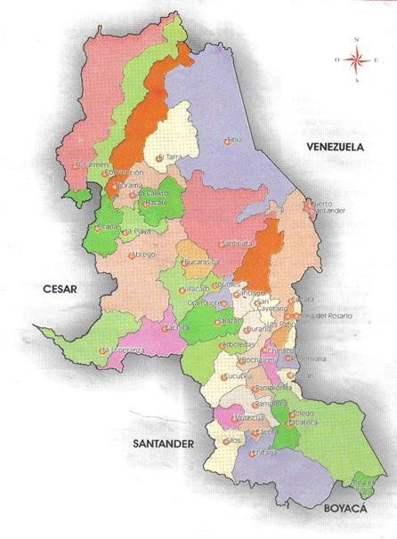

MAPA MUNICIPIO DE SAN CALIXTO

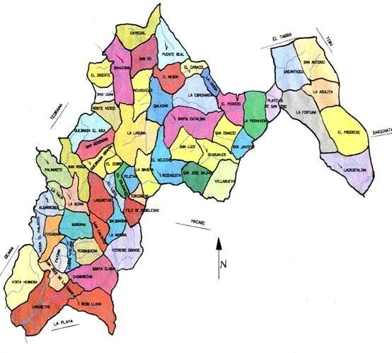

MAPA INSTITUCION EDUCATIVA RURAL LA QUIINA
CONVENCIONES.

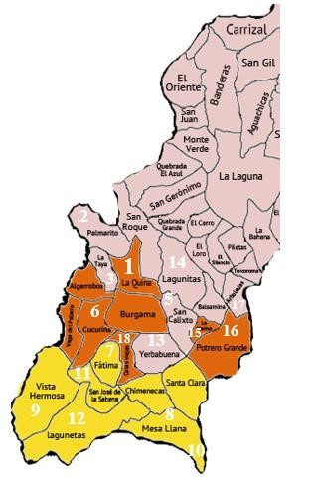
- La Quina.
- Palmarito.
- La Cabaña
- La Soledad.
- El Milagro.
- Cucurina.
- Fátima.
- Mesa llana Alta.
- El espejo.
- Portachuelo.
- San José de la Sabana
- Lagunetas.
- El paramo
- Lagunitas
- La marina
- Potrero Grande
- Arboledas
- Casas viejas

CLASIFICACION DE POBLACION POR VEREDAS DE LA IER LA QUINA.

SEDES EDUCATIVAS | HOMBRES | MUJERES | NIÑOS | TOTAL
LA QUINA | 140 | 98 | 72 | 310
PALMARITO | 79 | 44 | 52 | 175
LA SOLEDAD | 70 | 80 | 50 | 200
LA CABAÑA | 32 | 30 | 15 | 77
EL MILAGRO | 30 | 30 | 24 | 84
LAGUNITAS | 72 | 55 | 50 | 177
CUCURINA | 40 | 25 | 20 | 85
MESALLANA ALTA | 105 | 72 | 95 | 272
PORTACHUELO | 33 | 31 | 36 | 100
EL PARAMO | 109 | 47 | 49 | 205
SAN JOSE DE LA SABANA | 45 | 41 | 36 | 122
LAGUNETAS | 53 | 47 | 33 | 133
FATIMA | 44 | 33 | 28 | 105
CASAS VIEJAS | 57 | 50 | 28 | 135
EL ESPEJO | 73 | 64 | 66 | 203
POTRERO GRANDE | 194 | 164 | 110 | 468
LA MARINA | 74 | 59 | 32 | 165
ARBOLEDAS | 24 | 26 | 30 | 80

DIMENSION POBLACIONAL
 | INSTITUCION EDUCATIVA RURAL LA QUINA
SEDE | #DOCENTES | #ESTUDIANTES | NIVEL | GRADOS | #PADRES DE FAMILIA
LA QUINA | 3 | 40 | EDUCACION INICIAL -PRIMARIA | PREJARDIN, JARDIN Y 0° A 5° | 27
PALMARITO | 1 | 23 | PRIMARIA | 0° A 5° | 22
LA SOLEDAD | 1 | 21 | PRIMARIA | 0° A 5° | 11
LA CABAÑA | 1 | 12 | PRIMARIA | 0° A 5° | 7
EL MILAGRO | 1 | 12 | PRIMARIA | 0° A 5° | 9
LAGUNITAS | 2 | 31 | PRIMARIA | 0° A 5° | 23
CUCURINA | 1 | 22 | PRIMARIA | 0° A 5° | 14
MESALLANA  ALTA | 1 | 28 | PRIMARIA | 0° A 5° | 13
PORTACHUELO | 1 | 16 | PRIMARIA | 2° A 5° | 13
EL PARAMO | 1 | 13 | PRIMARIA | 0° A 5° | 13
SAN JOSE DE LA  SABANA | 9 | 122 | PRIMARIA,  POST- PRIMARIA  Y MEDIA RURAL | PREJARDIN, JARDIN Y 0° A 5 - 6°  A 11° | 80
LAGUNETAS | 1 | 24 | PRIMARIA | 0° A 5° | 33
FATIMA | 2 | 14 | PRIMARIA | PREJARDIN, JARDIN Y 0° A 5° | 14
CASAS VIEJAS | 1 | 10 | PRIMARIA | 0° A 5° | 10
EL ESPEJO | 1 | 30 | PRIMARIA | 0° A 5° | 21
POTRERO  GRANDE | 3 | 49 | PRIMARIA | 0° A 5° | 44
LA MARINA | 1 | 12 | PRIMARIA | 0° A 5° | 10
ARBOLEDAS | 1 | 13 | PRIMARIA | 0° A 5° | 12

1.2 NÚCLEO PROBLEMICO 2:

Aspectos Biofísicos
- Referente cotidiano con respecto a la ubicación geográfica o espacial
La Institución Educativa Rural La Quina se encuentra ubicada entre los municipios de Teorama, Hacarí, la Playa y Ocaña en una zona rural que conecta el casco urbano con diversas veredas del corregimiento. Su localización permite reconocer una geografía montañosa, característica del entorno natural de la región.

- Sistema montañoso representativo del contexto local
El área donde está situada la IER La Quina se caracteriza por la presencia de montañas y valles, configurando un relieve predominantemente irregular con abundante vegetación.
- Sistema fluvial y de agua más representativo
El suministro de agua para algunas sedes de la institución proviene de la quebrada La Maravilla, mientras que otras sedes se abastecen a través de nacimientos naturales cercanos.
- Principales recursos naturales
Entre los recursos naturales más importantes del entorno se destacan la diversidad de fauna y flora, que constituyen un patrimonio ambiental valioso para la comunidad.
- Ecosistemas más representativos del corregimiento y municipio
Los ecosistemas predominantes en la región son los terrenos boscosos, zonas de páramo en pequeñas extensiones, valles y áreas montañosas, los cuales aportan riqueza ecológica y paisajística al territorio.

1.3 NÚCLEO PROBLEMICO 3:

Aspectos Socioculturales
- Vías de acceso en las áreas de influencia de la IER
La institución se encuentra comunicada mediante vías terciarias en regular estado. La vía principal conecta las veredas La Taya (sede La Cabaña), Palmarito, San Roque (sede La Soledad) y Las Damas (sede El Milagro).
Otras sedes —La Quina, Cucurina, Mesallana Alta, Portachuelo, Lagunetas, Fátima, Casas Viejas, El Espejo, San José de la Sabana, El Páramo, La Marina, Potrero Grande y Arboledas— también se comunican por carreteras terciarias que, durante las épocas de lluvia, tienden a deteriorarse, dificultando el acceso y la movilidad.
- Infraestructura y servicios públicos
A continuación, se presenta un resumen de los servicios públicos disponibles en las veredas vinculadas a la IER La Quina:

 |  | SERVICIOS PUBLICOS
SEDES | ACUEDUCTO | ALCANTARILLADO | TELEFONIA | TRANSPORTE | ENERGIA
La Quina | S | S | N | N | S
La Cabaña | N | N | N | S | S
Palmarito | S | S | S | N | S
La soledad | S | N | S | S | S
El Milagro | S | N | S | S | S
Lagunitas | N | N | S | N | S
Cucurina | S | N | S | N | S
Masallana Alta | S | N | N | N | S
Portachuelo | N | N | N | N | S
El Paramo | N | N | N | N | S
San José S. | N | N | N | N | S
Lagunetas | N | N | N | N | S
Fátima | S | N | N | N | S
Casas Viejas | S | N | N | N | S
El Espejo | S | N | N | N | S
La Marina | N | N | N | N | S
Potrero Grande | S | N | N | N | S
Arboledas | N | N | N | S | S

1. Equipamiento y Relaciones Socioculturales
La Institución Educativa Rural La Quina cuenta con una capilla católica donde el sacerdote de la parroquia del municipio de San Calixto celebra actos litúrgicos a solicitud de la comunidad.
En la zona también existen dos lugares de consagración religiosa: la iglesia de la Virgen de Guadalupe, de tradición católica, y la iglesia pentecostal, donde se congregan miembros de la comunidad evangélica.
El centro educativo dispone de espacios para la práctica deportiva, como una cancha principal; las demás sedes también cuentan con áreas, dentro o fuera de sus instalaciones, destinadas a la recreación y el deporte, especialmente el fútbol, aunque algunas presentan deterioro por las condiciones climáticas.
Relaciones socioculturales:
La IER La Quina cuenta con un grupo docente comprometido que apoya activamente las actividades comunitarias y formativas. La comunidad educativa celebra fechas significativas como:
- Día de la Mujer
- Semana Santa
- Día de la Madre
- Día de la Familia
- Día del Amor y la Amistad
- Navidad

Aspectos Económicos

La economía de las veredas que integran la IER La Quina se basa principalmente en actividades agrícolas y pecuarias.
Actividades agrícolas:
Los cultivos más representativos son el plátano, la yuca, el maíz, el aguacate, el cacao y el café. Estas actividades constituyen la base del sustento familiar y de la economía local.
Actividades pecuarias:
En la zona se desarrollan prácticas de cría y explotación de bovinos, caprinos, aves de corral, piscicultura y porcicultura.
No se registra explotación minera en el corregimiento, lo que contribuye a la conservación ambiental del territorio.
SEDES ADSCRITAS A LA IER LA QUINA:

SEDE EDUCATIVA RURAL LA QUINA
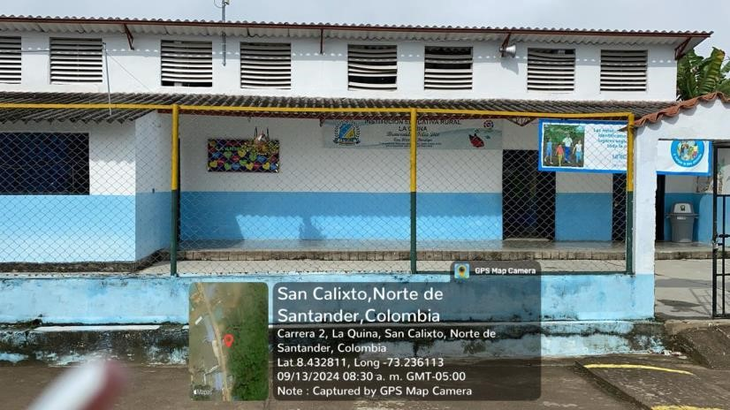

La vereda la Quina anteriormente llamada el filo de las águilas, está ubicada en el sector sur del municipio de San Calixto, limita por el oriente con la vereda la cantina, al sur vereda las damas, al norte vereda de Palmarito, y al occidente vereda Búrgama.
La vereda la Quina fue fundada en el año 1917, toma este nombre ya que en su tiempo abundaban los árboles de quina la cual era una planta muy comercializada.
El terreno fue donado para la construcción de la Sede Educativa, la cual no cuenta con título de propiedad.

SEDE EDUCATIVA RURAL PALMARITO
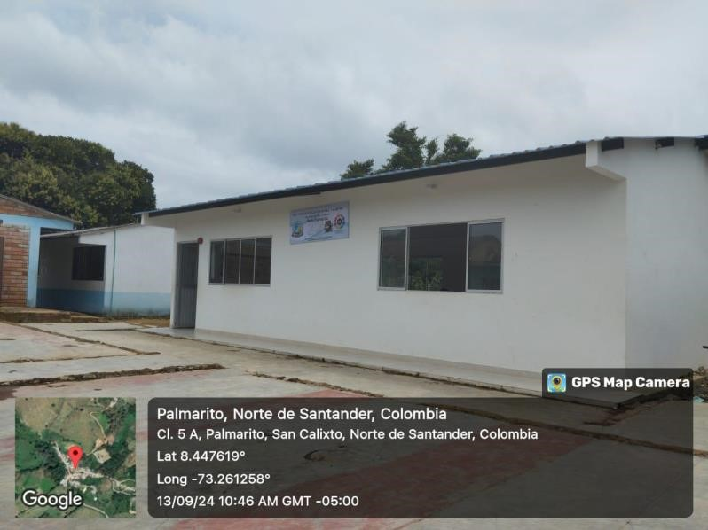

La escuela Palmarito fue fundada según ordenanza N.º 4 en mayo 28 de 1943. Como requisitos legales se le concedió licencia de funcionamiento o reconocimiento de carácter legal la misma fecha de fundación, quedando inscrita ante la secretaria de educación del departamento. Terreno donado por un miembro de la comunidad, sin ningún documento público.

SEDE EDUCATIVA RURAL LA SOLEDAD

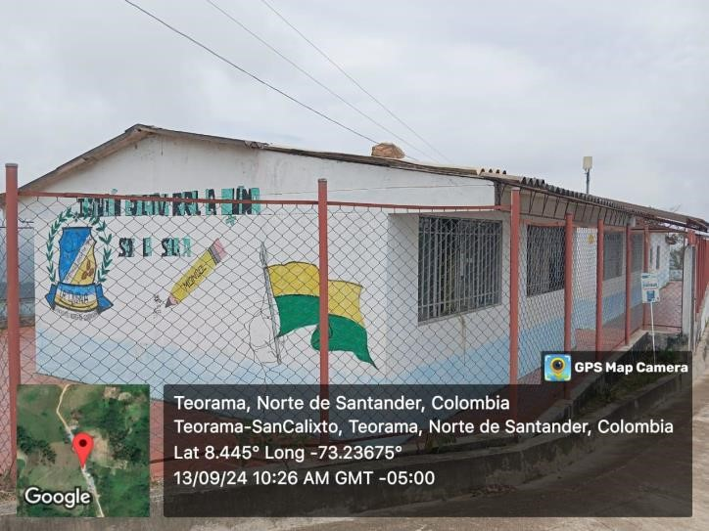

Fundada en el año 1994 se construyó el local de la escuela por el plan del fomento Educativo, el terreno fue donado por un miembro de la comunidad sin documento público.
SEDE EDUCATIVA RURAL EL MILAGRO
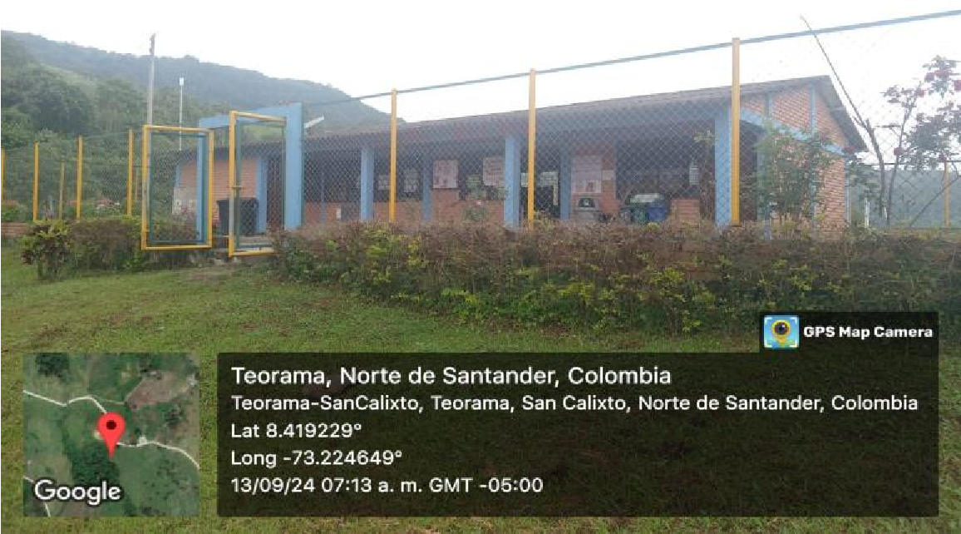

El 10 de noviembre de 2.010 con decreto 000495 se recibió la noticia de la creación de esta sede educativa colocándole como nombre El Milagro, adicionada al Centro Educativo Rural La Quina. Terreno fue donado por parte de la comunidad, no cuenta con escritura pública.
SEDE EDUCATIVA RURAL CUCURINA

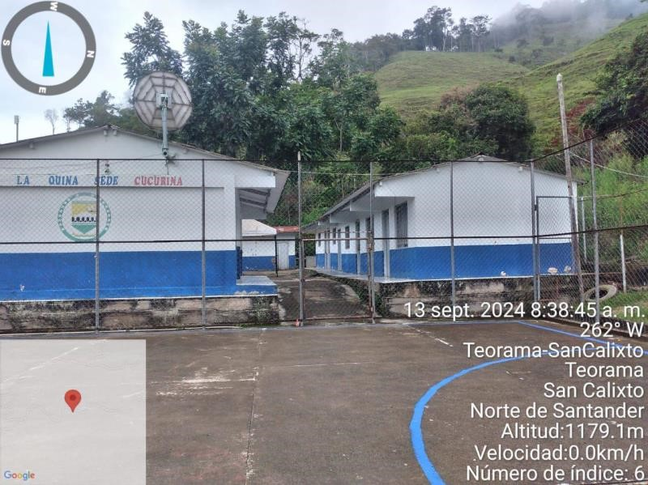
La comunidad de Cucurina fue fundada en el año 1974. El terreno fue donado, no cuenta con escritura pública.

SEDE EDUCATIVA RURAL MESALLANA ALTA
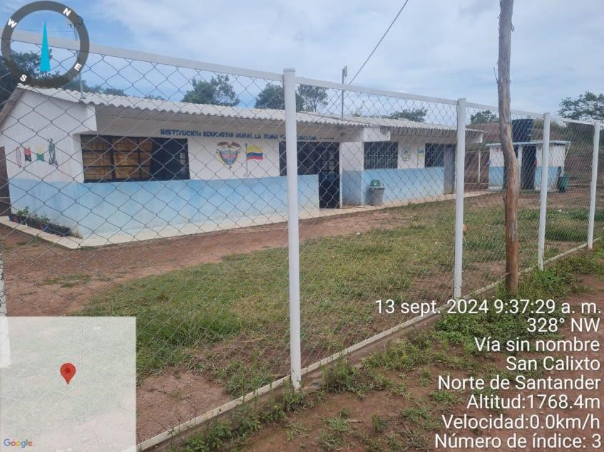

Fue Fundada en el año 1983. En la actualidad cuenta con título de propiedad, el terreno en el que fue construida fue donado por un miembro de la comunidad, el nombre de la sede fue asignado por la topografía del terreno.

SEDE EDUCATIVA RURAL PORTACHUELO

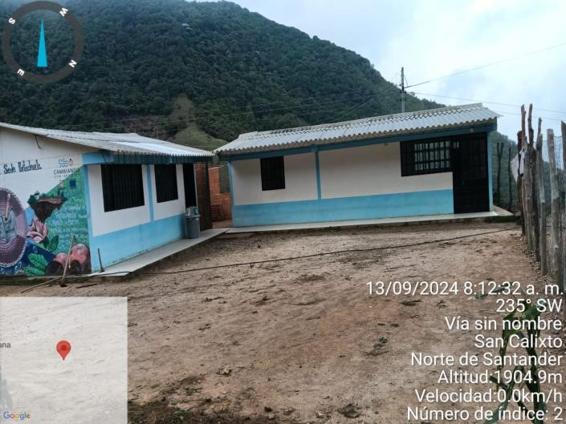
El terreno fue donado por un miembro de la comunidad, la sede no cuenta con el documento público; la estructura de la sede fue entregada en el año 2024 por la agencia nacional de tierras.

SEDE EDUCATIVA RURAL LAGUNETAS
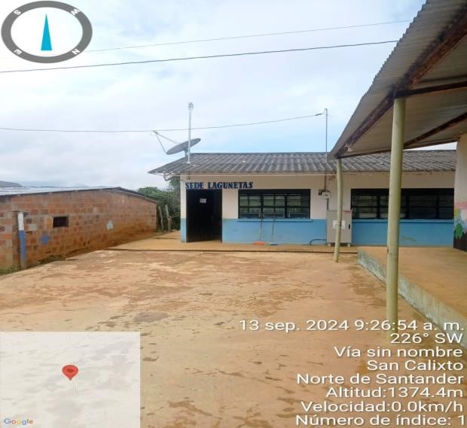

fue fundada con el decreto Nº 060 del 31 de enero de 1973, como escuela rural unitaria lagunetas. El terreno para construir el local fue donado, actualmente con título de propiedad.

SEDE EDUCACTIVA RURAL EL PARAMO

La sede educativa el páramo fue fundada en el año 1980, cuenta con escritura pública, el terreno en el que fue construida fue donado por un miembro de la comunidad, el nombre de la sede va relacionado con el clima que se presenta en el contexto.

SEDE EDUCATIVA RURAL FATIMA
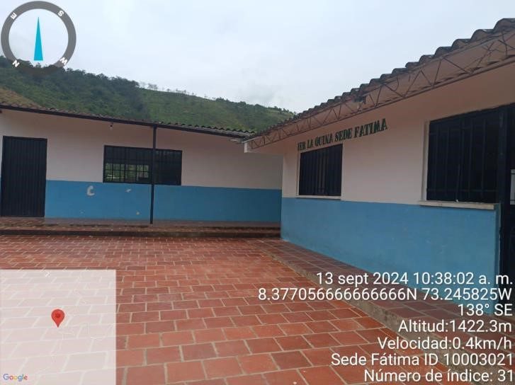
La sede rural Fátima fue fundada en el año 1951, el terreno fue donado por un miembro de la comunidad, actualmente cuenta con título de propiedad.
El nombre que actualmente lleva se lo asigno un sacerdote en honor a la virgen de Fátima.
SEDE EDUCATIVA RURAL SAN JOSE
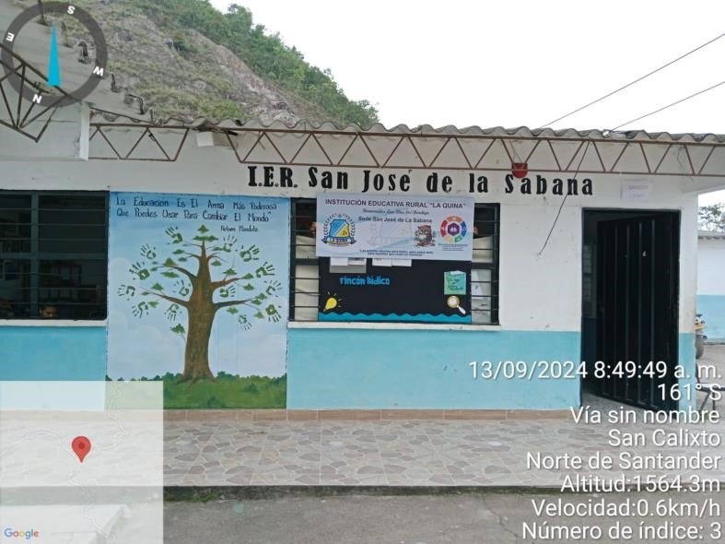

Fue fundada en el año 1974, esta sede ofrece los grados de preescolar hasta el grado 11, el terreno en el que está construida fue donado por un miembro de la comunidad, quien le asigno porque era devota de san José patrono en la iglesia católica, actualmente cuenta con título de propiedad por la agencia nacional de tierras.

SEDE EDUCATIVA RURAL CASAS VIEJAS
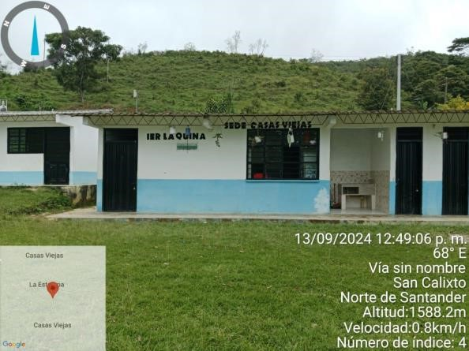
En el año de 1990 fue fundada por comité de cafeteros se construyó en un terreno donado por un miembro de la comunidad, cuenta en la actualidad con título de propiedad.
SEDE EDUCATIVA RURAL EL ESPEJO
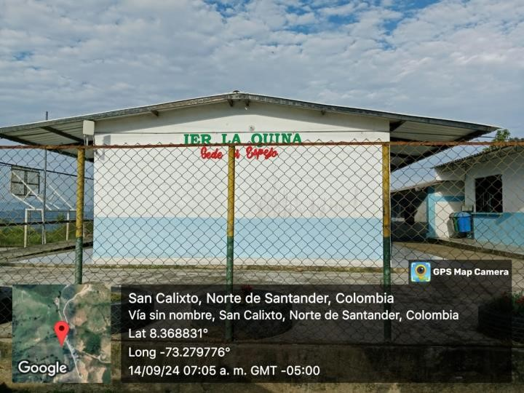
La Escuela Nueva El Espejo se encuentra ubicada en la Vereda Vista Hermosa, su nombre va relacionado a que se puede ver hacia otros municipios.
La sede el Espejo fue creada mediante ordenanza Nº18 del 06 de junio de 1939, el terreno donde está construida fue donado por un mimbro de la comunidad, en la actualidad tiene título de propiedad.

SEDE EDUCATIVA RURAL LA MARINA

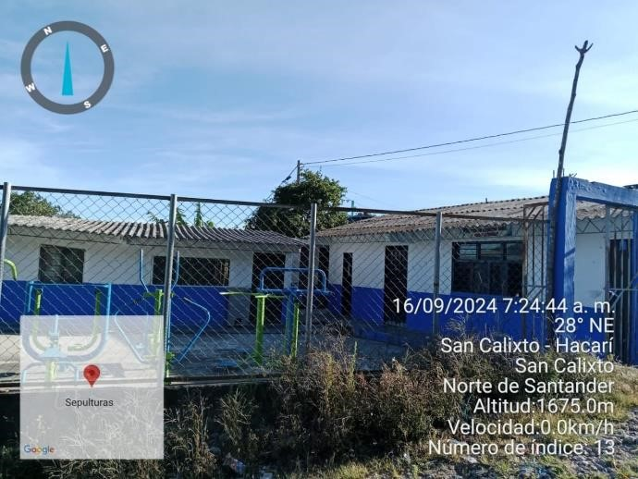
La sede educativa fue Fundada en el año 1974, el terreno fue donado por un miembro de su comunidad, actualmente cuenta con título de propiedad.
SEDE EDUCATIVA RURAL POTRERO GRANDE

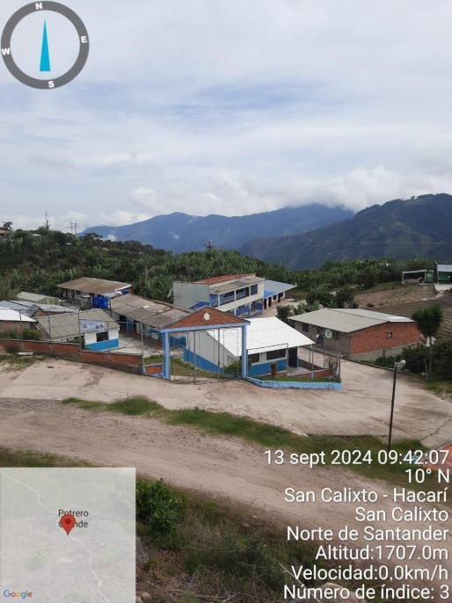
Fundada en el año 1960, lleva ese nombre porque el terreno donde fue construida era un gran potrero, de allí su nombre, la sede educativa cuenta con escritura pública.

SEDE EDUCATIVA RURAL LAGUNITAS
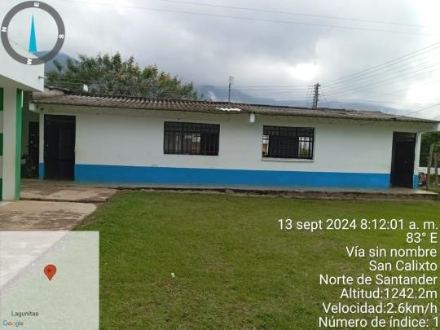

La sede educativa fue fundad en el año 1928, el lote donde fue construida fue donado por un miembro de la comunidad, la sede lleva este nombre porque en los tiempos de invierno se hacían muchas lagunas en el sector, la sede no cuenta con escritura pública.

SEDE EDUCATIVA RURAL ARBOLEDAS

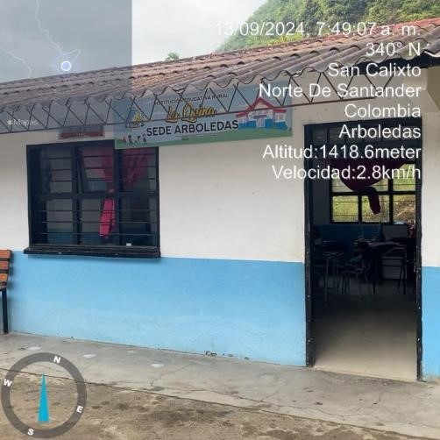
La sede fue fundada en el año 1990 por la entidad del comité de cafeteros, actualmente la sede educativa cuenta con título de propiedad.

SEDE EDUCATIVA RURAL LA CABAÑA
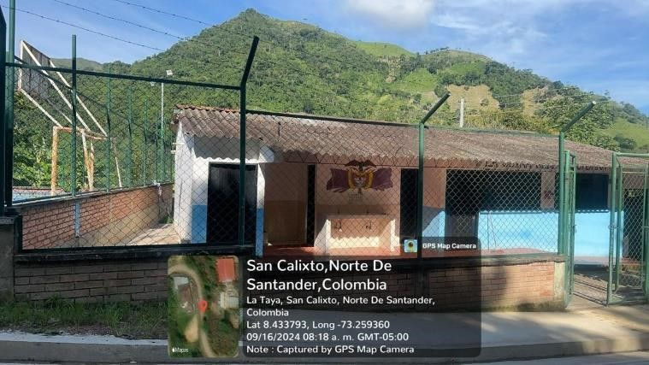

Fue fundada en el año 1989 por la alcaldía popular de san Calixto, la cual le dieron el nombre de la cabaña ya que el terreno en el que la construyeron quedaba una finca que lleva este mismo nombre, dicho terreno fue donado por un miembro de la comunidad, la sede no cuenta con escritura pública.

1.4 LOS PRINCIPIOS Y FUNDAMENTOS QUE ORIENTAN LA ACCION DE LA COMUNIDAD EDUCATIVA EN LA INSTITUCION

MISIÓN
La Institución Educativa Rural La Quina, del municipio de San Calixto, ofrece una educación integral, inclusiva y de calidad en los niveles de Preescolar, Básica, Secundaria y Media Académica Rural, mediante un modelo pedagógico desarrollista y colaborativo, que fortalece las competencias académicas, sociales y humanas de los estudiantes, promoviendo el cuidado del entorno, la convivencia pacífica y el desarrollo comunitario.

VISIÓN
Para el año 2027, la Institución Educativa Rural La Quina será reconocida en su territorio por brindar una educación rural inclusiva y pertinente, formando estudiantes responsables, participativos y emprendedores, comprometidos con su proyecto de vida y el desarrollo sostenible de su comunidad.

PERFIL DEL ESTUDIANTE
La Institución Educativa Rural La Quina busca que sus estudiantes adquieran progresivamente un perfil integral, reflejo de los valores institucionales y del compromiso con su entorno. Se espera que cada estudiante sea:
- Poseedor de grandes capacidades intelectuales, éticas y morales, que promueva y valore su propio desarrollo personal.
- Con sentido de pertenencia, orgullo institucional y compromiso con el buen nombre de la IER La Quina.
- Autónomo en la toma de decisiones, actuando con responsabilidad, respeto y coherencia frente a sí mismo y frente a los demás.
- Responsable en el uso de su libertad, participando activamente en procesos de convivencia y cooperación basados en los principios institucionales.
- Tolerante, positivo y constructor de comunidad, defensor del diálogo, la comunicación sincera, el perdón y la reconciliación.
- Capaz de desarrollar sus habilidades físicas mediante la práctica del deporte y de cultivar su sensibilidad artística y estética.
- Competente en la comunicación oral y escrita, con pensamiento lógico y capacidad de expresar ideas con claridad, coherencia y respeto.
- Participativo en los espacios democráticos del Gobierno Escolar, contribuyendo al fortalecimiento de la vida institucional y ciudadana.
- Amable, veraz, puntual, honesto y respetuoso, con adecuada presentación personal, vocabulario apropiado y firmeza de palabra.
- Analítico, crítico y reflexivo, capaz de utilizar la información para emitir juicios objetivos y argumentados.
- Líder comprometido con su institución, su municipio, su región y su país.
- Promotor de estrategias para la conservación y protección del medio ambiente y de la naturaleza.

PERFIL DEL DOCENTE
En la IER La Quina, el docente es un agente transformador que orienta el aprendizaje con compromiso humano, pedagógico y comunitario, buscando la excelencia educativa. Su perfil se estructura en tres dimensiones:

Cualidades humanas
El docente se caracteriza por ser:
- Íntegro, veraz, honesto, sincero y afectuoso.
- Capaz de reconocer errores, proponer soluciones y actuar con madurez psicológica y moral.
- Comprometido con su crecimiento personal y profesional.
- Respetuoso de los derechos humanos, promotor de la paz y la democracia.
- Comunicativo, entusiasta, optimista, dinámico y con actitud positiva hacia la enseñanza.

Cualidades profesionales
Como formador, el docente:
- Es creativo, investigativo, innovador y con capacidad de transformar la realidad educativa.
- Participa en procesos de formación continua, talleres y comunidades de aprendizaje.
- Posee sólida preparación pedagógica, académica y tecnológica.
- Aplica estrategias metodológicas activas que favorecen el aprendizaje significativo.
- Promueve la investigación, la reflexión y el trabajo colaborativo.

Cualidades institucionales y comunitarias
El docente de la IER La Quina:
- Demuestra sentido de pertenencia y lealtad institucional.
- Trabaja en cooperación con la comunidad educativa para su mejoramiento continuo.
- Participa activamente en el desarrollo del PEI.
- Fomenta la democracia, la igualdad y la convivencia.
- Conoce su contexto regional, promueve la cultura, las tradiciones y los valores patrios.
- Asume compromiso social y contribuye a la solución de problemáticas locales.

PERFIL DE LOS PADRES, MADRES Y ACUDIENTES
Los padres, madres y acudientes son aliados fundamentales en el proceso formativo. Su perfil se caracteriza por:
- Ejercer autoridad ética y moral, siendo ejemplo y guía para sus hijos.
- Actuar con prudencia y respeto, utilizando el diálogo y el debido proceso para resolver dificultades.
- Mantener relaciones cordiales y colaborativas con los docentes y demás familias.
- Participar activamente en las actividades institucionales y en los procesos de formación integral.
- Acompañar desde el hogar la presentación personal, puntualidad y cumplimiento académico de sus hijos.
- Fomentar el diálogo afectivo, el respeto, la paz y la convivencia armónica.
- Inculcar valores humanos, autoestima, dignidad, respeto a la vida y a la naturaleza.
- Comprometerse con la educación de sus hijos, apoyando los valores y principios institucionales.

PERFIL DEL DIRECTIVO DOCENTE
El directivo docente en la IER La Quina garantiza un liderazgo democrático, participativo y orientado al mejoramiento continuo. Su labor se caracteriza por:
- Orientar la ejecución del Proyecto Educativo Institucional (PEI) y aplicar las decisiones del Gobierno Escolar.
- Promover procesos de calidad educativa y desarrollo institucional.
- Mantener comunicación permanente con las autoridades educativas y la comunidad.
- Fomentar el trabajo colaborativo entre los diferentes estamentos.
- Guiar el proceso académico en coordinación con el Consejo Académico.
- Ejercer con justicia las funciones disciplinarias según la ley y el Manual de Convivencia.
- Identificar y canalizar nuevas tendencias educativas en beneficio institucional.
- Impulsar actividades sociales y comunitarias que fortalezcan el vínculo escuela–comunidad.

PERFIL DEL EGRESADO
El egresado de la IER La Quina es un ciudadano integral, agente activo de cambio social, que actúa con autonomía, responsabilidad y compromiso con su entorno. Se espera que el egresado sea:
- Leal, honesto, sincero y coherente con los valores institucionales.
- Solidario y sensible ante las necesidades de los demás.
- Comprometido con los deberes cívicos y con la construcción de una sociedad justa y pacífica.
- Respetuoso, cortés, puntual y de excelente presentación personal.
- Responsable y ejemplar en su comportamiento dentro y fuera de la institución.
- Participante en actividades culturales, religiosas y deportivas, manteniendo el espíritu de servicio y gratitud hacia su institución.

CREENCIAS INSTITUCIONALES
La Institución Educativa Rural La Quina cree firmemente que:
- Todos los procesos educativos se fundamentan en la Ley General de Educación y en la normatividad vigente.
- El Proyecto Educativo Institucional (PEI) debe construirse y actualizarse de manera participativa con todos los miembros de la comunidad educativa.
- La identidad institucional se refleja en sus símbolos: el escudo, y la bandera que fortalecen el sentido de pertenencia y la unidad.

1.5 PRINCIPIOS Y VALORES INSTITUCIONALES
De acuerdo con el artículo 67 de la Constitución Política de Colombia, la educación en la IER La Quina se orienta hacia los siguientes fines:
- Equidad: Garantizar igualdad de oportunidades para todos, sin discriminación.
- Respeto: Reconocer la dignidad y los derechos de cada persona.
- Inclusión: Valorar la diversidad como una riqueza que fortalece la comunidad.
- Corresponsabilidad: Compartir deberes y compromisos entre familia, escuela y sociedad.
- Solidaridad: Actuar con empatía y apoyo mutuo frente a las necesidades de los demás.
- Sostenibilidad: Promover el cuidado del ambiente y el uso responsable de los recursos.
- Innovación: Buscar nuevas formas de aprender, crear y transformar la realidad.
- Integridad: Actuar con coherencia, transparencia y honestidad en todo momento.
- Compromiso: Cumplir con responsabilidad las tareas y metas comunes.
- Tolerancia: Aceptar y respetar las diferencias de pensamiento, cultura y creencias.
- Autonomía: Tomar decisiones responsables, con libertad y sentido ético.
- Trabajo colaborativo: Unir esfuerzos y talentos para alcanzar objetivos comunes.
- Sentido de pertenencia: Amar y cuidar la institución como un espacio propio.
- Liderazgo: Ser ejemplo positivo e inspirar a otros con acciones y valores.
- Resiliencia: Enfrentar las dificultades con fortaleza, aprendiendo de cada experiencia.
- Emprendimiento: Transformar las ideas en proyectos que generen bienestar y desarrollo.

1.6 FUNDAMENTOS DE LA INSTITUCION:

Filosóficos:
Nuestros estudiantes se reconocerán por ser históricos, sociales y culturales, es decir seres constructores de su propia historia; capaces de transformar la sociedad a través de su trabajo y educación, siendo personas más humanas, responsables, abiertas, creativas, lúdicas para el mundo.
Epistemológicos:
El conocimiento y la adquisición de un aprendizaje significativo, que le permita al educando explicar e interpretar la realidad física y social frente a los procesos científicos y tecnológicos que los lleven a desarrollar su pensamiento lógico matemático y su pensamiento crítico; basados en las fortalezas, oportunidades, debilidades y amenazas que le ofrezca el medio en que se desenvuelve.
Sociológico:
En la comprensión de la realidad colombiana, nuestros educandos considerarán las relaciones existentes entre la sociedad y el sistema educativo que lo conlleven como persona humana y lo induzca a desarrollar un compromiso autentico con sensibilidad social.
Psicológico:
Se acoge al modelo pedagógico desarrollista, por ende, los enfoques basados en la concepción constructivista del aprendizaje representados por las teorías de Piaget, Vygotsky, Ausubel y Skinner.
Pedagógico:
Basado en una pedagogía activa proporcionando orientaciones para la organización del proceso integral centrados en la recuperación del sentido del ser humano, afectivo y sensible del educando en todas sus dimensiones, factores, procesos, saberes, competencias y valores para que el estudiante viva la democracia, cooperación y el enriquecimiento mutuo.
Axiológicos:
La Institución presenta una nueva actitud hacia los estudiantes, donde cultiven los valores de la vida, lógico-sociales, estéticos, culturales, ético-morales, espirituales, religiosos para generar actitudes que les permitan desarrollar la autonomía, la responsabilidad y la trascendencia.

Antropológicos:
Se fundamenta en aspectos con personas singulares, autónomas, totalizantes, un ser indigente, un ser para el encuentro, un ser trascendente expresados en la corporeidad, interioridad, conciencia y libertad que deben estar presentes en cada uno de ellos.

1.7 EJES QUE ARTICULAN EL PEI

En el ejercicio de la democracia y la autonomía, asumido como el aprendizaje para la participación, el respeto, la convivencia, la interacción de la escuela con la comunidad, la solución de conflictos y el cumplimiento de los compromisos y acuerdos establecidos, apropiándose progresivamente y con responsabilidad de la creación, gestión, ejecución, evaluación y retroalimentación de sus propios procesos administrativos y pedagógicos.
La flexibilidad y apertura en el diseño y el desarrollo del PEI asumido como un proceso de investigación, comprensión e interpretación de la realidad en crecimiento permanente.
La dimensión lúdica dentro del proceso debe propiciar las relaciones alegres, afectivas, humanas, que facilitan la creatividad, el compromiso y el logro de la felicidad dentro del proceso educativo” tomado del documento PEI Lineamientos, Documentos del MEN.
CREENCIAS:
Las creencias como estructura del pensamiento elaborada y arraigada a lo largo del aprendizaje, que nos sirve para explicar la realidad y que preceden a la configuración de valores. Nos corresponde afirmar que se especificaron los principios institucionales para dar fe de las creencias de las personas las cuales van construyendo valores, determinando cual importante es expresar la importancia de tener en cuenta diversos puntos de vista y construir sobre ellos, como el valor del trabajo en equipo, necesidad de comunicarnos en otro idioma, la expresión oral y escrita, el crear un ambiente de confianza y respeto prima en la institución ya que ayuda a construir un clima positivo.

OBJETIVOS GENERALES DEL PROYECTO

OBJETIVO GENERAL
Formar estudiantes integrales, con valores, competencias académicas y sociales, que les permitan convivir pacíficamente, valorar su entorno rural y participar de manera responsable en la vida familiar, comunitaria y social.
OBJETIVOS ESPECÍFICOS
- Fortalecer en los estudiantes el ejercicio responsable de sus deberes y derechos.
- Promover el reconocimiento y cuidado del entorno rural y la identidad cultural de la comunidad.
- Fomentar la convivencia escolar, el respeto y la resolución pacífica de conflictos.
- Impulsar el pensamiento crítico, la investigación escolar y el uso pedagógico de las TIC.
- Desarrollar habilidades de liderazgo y participación estudiantil que contribuyan al mejoramiento del contexto local.

METAS INSTITUCIONALES:
• Reducir la tasa de deserción escolar anual mediante estrategias de acompañamiento académico, apoyo psicosocial y el fortalecimiento de servicios como transporte escolar y PAE.
• Disminuir los reportes de conflictos y situaciones disciplinarias a través de acciones pedagógicas de convivencia, mediación escolar y formación en valores.
• Incrementar el número de estudiantes que alcanzan niveles satisfactorios y superiores en las áreas básicas, a partir del seguimiento académico y planes de mejoramiento.
• Garantizar que los estudiantes del grado 11 desarrollen un proyecto pedagógico o investigativo anual relacionado con el contexto rural y el cuidado del entorno.
• Lograr que los docentes integren herramientas TIC en sus planeaciones y prácticas pedagógicas, como apoyo al aprendizaje y la innovación educativa.
• Asegurar la participación de los estudiantes en proyectos institucionales, culturales, ambientales o de liderazgo que fortalezcan el sentido de pertenencia y la participación democrática.
• Establecer o fortalecer mínimo dos alianzas anuales con entidades, instituciones o actores comunitarios que contribuyan al mejoramiento de la calidad educativa y al desarrollo local.

1.8 OFERTA EDUCATIVA POLITICAS DE ACCESO Y PERMANENCIA OFERTA EDUCATIVA:

Considerando los lineamientos del Decreto 1075 de 2015, especialmente el artículo 2.3.3.1.3.2, que establece los niveles y grados de la educación formal, a continuación, se presenta la oferta educativa y política de acceso y permanencia para la IER La Quina:

OFERTA EDUCATIVA:

La Institución Educativa Rural La Quina ofrece una educación integral y de calidad, que busca formar ciudadanos competentes, críticos y comprometidos con su entorno. Nuestra oferta educativa abarca los siguientes niveles, grados y edades:

- Primera infancia: en la edad de 3 a 4 años
- Preescolar: o Transición edades a partir de los 5 años
- Básica Primaria: Primer a quinto grado a partir de los 6 hasta los 12 años.
- Básica Secundaria:
- Sexto a noveno grado a partir de los 13 a 16 años
- Media: Décimo a undécimo grado a partir de los 16 a 19 años.

ENFOQUE PEDAGÓGICO:

La Institución Educativa Rural la Quina fundamenta su quehacer educativo en el aprendizaje basado en competencias, promoviendo el desarrollo de competencias ciudadanas, comunicativas, científicas, matemáticas, digitales y aquellas necesarias para el trabajo y la vida en sociedad; asimismo, adopta una pedagogía activa que fomenta la participación de los estudiantes, el trabajo colaborativo y la resolución de problemas, articulando los procesos de enseñanza-aprendizaje con el contexto social, cultural y productivo de la comunidad, e integrando de manera pertinente las Tecnologías de la Información y la Comunicación como herramientas que facilitan el acceso a la información, fortalecen el aprendizaje significativo y contribuyen al desarrollo de habilidades digitales.

- Aprendizaje basado en competencias: Promovemos el desarrollo de competencias ciudadanas, comunicativas, científicas, matemáticas, digitales y para el trabajo y la vida en sociedad.

- Pedagogía activa: Implementamos estrategias pedagógicas que fomenten la participación activa de los estudiantes, el trabajo colaborativo y la resolución de problemas.
- Articulación con el entorno: Vinculamos los procesos de enseñanza-aprendizaje con el contexto social, cultural y productivo de la comunidad.

- Uso de las TIC: Integramos las tecnologías de la información y la comunicación en los procesos educativos para facilitar el acceso a la información y el desarrollo de habilidades digitales.

POLÍTICA DE ACCESO Y PERMANENCIA:
La Institución Educativa Rural La Quina, a partir de la caracterización de su población estudiantil y el diagnóstico de su contexto social, económico y territorial, establece la presente Política de Acceso y Permanencia, orientada a garantizar el derecho a la educación, la equidad, la inclusión y la continuidad escolar, reconociendo las condiciones propias de una comunidad rural con población vulnerable y flotante.

Política de Acceso: El acceso a la institución se garantiza mediante procesos transparentes, inclusivos y oportunos, que responden a las dinámicas del contexto rural. El proceso inicia con la prematricula en el mes de noviembre en cada una de las sedes educativas, mediante la recepción de los documentos requeridos.
La matrícula oficial se realiza en el mes de enero, dentro de los plazos establecidos por el calendario escolar, de forma presencial y digital a través de la plataforma OVY, y se consolida en el SIMAT, cumpliendo la normativa vigente del Ministerio de Educación Nacional.
Como resultado del diagnóstico institucional, se prioriza el acceso sin barreras económicas, en coherencia con la política de gratuidad, la cual hace parte de la cultura institucional, garantizando que ningún estudiante sea excluido por razones económicas.

Criterios de Admisión: Los criterios de admisión son flexibles e inclusivos, acordes con el contexto rural y la movilidad de la población.

La institución acoge:
- Estudiantes en condición de vulnerabilidad social y económica.
- Población flotante proveniente de otras instituciones, municipios y departamentos.
- Estudiantes migrantes, especialmente población venezolana, garantizando igualdad de derechos y trato.
No se establecen criterios discriminatorios, reafirmando el enfoque de educación inclusiva y de atención a la diversidad.

Política de Permanencia
La permanencia escolar se concibe como una responsabilidad institucional integral, sustentada en el acompañamiento académico, social y emocional de los estudiantes. Para ello, se implementan las siguientes estrategias:
- Asistencia: Se promueve la asistencia regular como condición para el avance escolar, considerando las realidades del contexto rural.
- Seguimiento académico: Se realiza seguimiento permanente al desempeño académico mediante evaluaciones, planes de apoyo y acciones pedagógicas oportunas.
- Apoyo pedagógico y psicosocial: Se brinda acompañamiento a estudiantes con dificultades académicas, familiares o emocionales, articulando acciones con orientación escolar y docentes.
- Servicios de apoyo a la permanencia:
  - Programa de Alimentación Escolar (PAE), como estrategia clave para el bienestar y la continuidad educativa.
  - Transporte escolar, gestionado como apoyo fundamental para garantizar el acceso y permanencia de estudiantes que habitan zonas rurales dispersas y de difícil acceso.
- Participación: Se fomenta la participación activa en actividades académicas, culturales, deportivas y formativas, fortaleciendo el sentido de pertenencia institucional.
- Causales de retiro: Se establecen criterios claros, justos y pedagógicos para el retiro de estudiantes, garantizando el debido proceso y priorizando siempre acciones preventivas antes de cualquier desvinculación. Los casos y las acciones son focalizadas en la matriz de prevención de todo tipo de violencia contra NNJA

1.9.1 POLITICAS DE INCLUSION, PRIMERA INFANCIA Y EDUCACION INICIAL, POLITICAS DE INCLUSIÓN

La IER Quina es una comunidad educativa inclusiva que valora y respeta la diversidad de todos sus miembros, promoviendo un ambiente de aprendizaje donde cada estudiante se sienta valorado, respetado y tenga las mismas oportunidades de desarrollo integral.

PRINCIPIOS:

- Equidad: Garantizar que todos los estudiantes tengan las mismas oportunidades de acceso, participación y aprendizaje, independientemente de sus características o necesidades.
- Respeto: Fomentar un ambiente escolar basado en el respeto mutuo, la tolerancia y la valoración de las diferencias.

- Diversidad: Reconocer y valorar la diversidad como una riqueza y una oportunidad para el aprendizaje.

- Inclusión: Crear un entorno educativo donde todos se sientan parte y sean incluidos en todas las actividades.

POLÍTICAS ESPECÍFICAS:

Acceso: Garantizar el acceso físico a todos los espacios de la institución, adaptando las instalaciones según sea necesario.

- Proporcionar materiales educativos en diferentes formatos (texto, audio, visual) para atender las diversas necesidades de los estudiantes.

- Ofrecer recursos tecnológicos accesibles para todos los estudiantes.

Participación:

- Fomentar la participación activa de todos los estudiantes en las actividades académicas, sociales y culturales.

- Promover la formación de grupos de trabajo heterogéneos que favorezcan la colaboración y el aprendizaje mutuo.

- Crear espacios de diálogo y participación para escuchar las opiniones y sugerencias de todos los miembros de la comunidad educativa.

Adaptación Curricular:

- Flexibilizar los currículos para atender las necesidades individuales de los estudiantes, ofreciendo diferentes rutas de aprendizaje y tiempos.

- Utilizar estrategias pedagógicas diversificadas que promuevan el aprendizaje activo y significativo.

- Adaptar los materiales educativos y las evaluaciones para garantizar la accesibilidad de todos los estudiantes.

Atención a la Diversidad:
- Ofrecer apoyo especializado a los estudiantes con necesidades educativas especiales.

- Promover la formación continua del personal docente en temas de diversidad e inclusión.

- Establecer alianzas con instituciones externas para brindar servicios especializados a los estudiantes.

Comunicación y Vinculación:

- Establecer una comunicación fluida y transparente con las familias, informándoles sobre el progreso de sus hijos y las acciones de la institución en materia de inclusión.

- Crear espacios de participación para las familias en la toma de decisiones relacionadas con la educación de sus hijos.

Evaluación:

- Implementar sistemas de evaluación que permitan identificar las necesidades de los estudiantes y el impacto de las medidas de inclusión.

- Utilizar diferentes instrumentos de evaluación para valorar los aprendizajes de todos los estudiantes.

PRIMERA INFANCIA:

La Política Educativa para la educación inicial, tiene 3 retos específicos: ampliar la cobertura con calidad y equidad, brindar a los padres de familia espacios donde sus hijos puedan recibir atención y educación de calidad y, por último, fortalecer la atención en el ámbito educativo con el fin de realizar un apropiado tránsito entre la familia, y el ciclo de básica primaria (a través de proyectos pedagógicos pertinentes y flexibles).
Con esta política, desarrollada en el marco de una atención integral, el Ministerio también busca apoyar y formar a los adultos, ya sean padre o madre de familia, madre comunitaria, cuidador o agente educativo, para que el adulto pueda adoptar una actitud de reconocimiento y descubrimiento de las capacidades y competencias de los niños (as).
Adicional a esto, se busca que los diversos agentes reconozcan el valor de educar en esta primera etapa de la vida y permitir la articulación entre los diversos actores, instituciones y organizaciones responsables de la atención a la Primera Infancia.
La Institución Educativa Rural la Quina, a partir de los cinco (5) años los niños (as) ingresan directamente a formar parte de la Institución, para dar cumplimiento con la política educativa para la primera infancia.
EDUCACION INICIAL:

Políticas de Educación Inicial para la IER Quina
La IER Quina es una institución educativa que promueve el desarrollo integral de todos los niños y niñas, brindando un ambiente de aprendizaje seguro, estimulante y equitativo, donde cada niño se sienta valorado y respetado en su diversidad de esta manera ofrecer una educación inicial de calidad que fomente el desarrollo cognitivo, social, emocional y físico de los niños, preparándolos para enfrentar los desafíos del futuro con confianza y autonomía. Principios Rectores:
- Inclusión: Garantizar el acceso y la participación de todos los niños, sin distinción de origen, condición social, capacidad o necesidad especial.

- Respeto a la diversidad: Valorar las diferencias individuales y culturales como una riqueza que enriquece el aprendizaje.

- Desarrollo integral: Promover el desarrollo de todas las dimensiones del niño:
cognitiva, social, emocional y física.

- Juego: Reconocer el juego como la principal actividad de aprendizaje en la primera infancia.

- Participación familiar: Establecer una relación cercana y colaborativa con las familias.
Políticas Específicas:
Acceso:
- Garantizar el acceso a la educación inicial a todos los niños y niñas de la comunidad, sin discriminación alguna.
- Ofrecer opciones de horario flexible para facilitar la conciliación familiar.
- Brindar información clara y accesible sobre los servicios educativos ofrecidos.
- Atención a la diversidad:
- Implementar prácticas pedagógicas que respondan a las diferentes necesidades y estilos de aprendizaje de los niños.
- Adaptar los materiales y recursos educativos para hacerlos accesibles a todos.
- Fomentar la interacción entre niños con diferentes características.

Desarrollo del lenguaje y la comunicación:
- Crear un ambiente rico en estímulos lingüísticos
- Promover la comunicación oral y escrita a través de diversas actividades.
- Fomentar la lectura en voz alta y el contacto con diferentes tipos de textos.
- Desarrollo socioemocional:
- Crear un clima de respeto, confianza y seguridad en el aula.
- Fomentar la resolución pacífica de conflictos.
- Promover la autonomía y la autoestima de los niños.

Desarrollo cognitivo:
- Ofrecer experiencias de aprendizaje significativas y contextualizadas.
- Estimular la curiosidad y el pensamiento crítico.
- Fomentar el uso de diferentes recursos tecnológicos.

Desarrollo físico:
- Garantizar espacios seguros y adecuados para el juego y el movimiento.
- Promover hábitos de vida saludables.

Participación familiar:

- Establecer canales de comunicación efectivos con las familias.
- Involucrar a las familias en las actividades escolares.
- Ofrecer talleres de formación para padres.
Evaluación:
- Implementar un sistema de evaluación formativa que permita identificar las necesidades de cada niño y ajustar las prácticas pedagógicas.
- Utilizar diversas herramientas de evaluación (observación, registros anecdóticos, portafolios).

1.1.1 CULTURA INSTITUCIONAL Y/O SISTEMA DE TRABAJO

Cultura Institucional:

La Institución Educativa Rural La Quina se rige bajo los principios de respeto, solidaridad y responsabilidad, promoviendo una cultura de convivencia armónica entre estudiantes, docentes, padres de familia y comunidad en general. Se busca fomentar valores que permitan una formación integral, basada en la equidad, el reconocimiento de la diversidad y el respeto por el medio ambiente, dada su ubicación rural.
La participación activa de todos los miembros de la comunidad educativa es esencial para fortalecer el sentido de pertenencia y generar espacios que promuevan el diálogo, la inclusión y la cooperación mutua, pilares fundamentales de la cultura institucional de la IER La Quina.

Sistema de Trabajo:
El sistema de trabajo en la IER La Quina se basa en una organización colaborativa, donde las decisiones pedagógicas y administrativas se toman en conjunto con los distintos estamentos de la comunidad educativa. El equipo docente, siguiendo las directrices del Decreto 1075 de 2015, trabaja bajo un enfoque de enseñanza contextualizada que responde a las necesidades y realidades del contexto rural, promoviendo metodologías activas y participativas que estimulen el aprendizaje significativo de los estudiantes.
El cronograma de trabajo académico incluye jornadas de planificación conjunta entre docentes para la integración curricular, el fortalecimiento de las competencias básicas y el desarrollo de proyectos pedagógicos productivos que contribuyan al desarrollo local. Además, la IER La Quina fomenta la formación continua de su personal, impulsando el uso de Tecnologías de la Información y la Comunicación (TIC) como herramientas clave para el aprendizaje.

2.COMPONENTE ADMINISTRATIVO

Constituido por los procesos de soporte y apoyo que garantizan el cumplimiento del proceso misional, además de estar asociado a la administración, uso y optimización de la infraestructura, comprende los fondos de servicio educativo, el apoyo financiero y contable, los recursos educativos, el talento humano, la administración del tiempo efectivo del aprendizaje y el sistema de información.

La comunidad educativa de la Institución estará conformada por las siguientes categorías:

- Estudiantes matriculados en la institución.
- Docentes y rector.
- Padres de familia y/o acudientes de los estudiantes de la institución.
- Egresados.
- Representantes del sector productivo.

- GOBIERNO ESCOLAR

Favorece la participación y la toma de decisiones en la institución a través de diversas instancias y dentro de sus competencias y ámbitos de acción. El gobierno escolar es la formade organización, relación y administración que posibilita el ejercicio de la democracia y la participación al interior de la institución educativa. Su formación pluralista rompe con la concepción de la autoridad centrada en personas, para asumirla como ejercicio de colegialidad por parte de un grupo representativo de la comunidad educativa, la concepción del “poder” se transforma en una concepción del ejercicio de la autoridad como servicio y facilitadora de procesos, en donde la comunidad es quien ejerce la veeduría y el control.

El gobierno escolar está previsto como autoridad máxima y la última instancia escolar, para articular los procesos administrativos, académicos y de proyección comunitaria, para dirimir conflictos, gestionar y decidir todo lo pertinente al ser y al quehacer de las instituciones educativas.

En el contexto de la carta constitucional y la ley general de educación, el gobierno escolar regido por el decreto 1075 de 2015 asume la tarea de orientar y potenciar el desarrollo y evaluar el proyecto educativo institucional, promover a todos sus miembros en la formación ciudadana, la convivencia, la solución pacífica de los conflictos y el desarrollo pleno de la personalidad, el gobierno escolar es, entonces, la dirección de la institución. Como autoridad máxima debe estar atento a promover la organización de todos los estamentos que confluyen en la institución, instancias desde la que cada uno debate y plantea sus intereses, necesidades y expectativas de una manera organizada.

El gobierno escolar como lo establece la ley 115 está conformado por el consejo directivo y el consejo académico. (Artículos 142 – 145 ley 115) tomado del documento macro proceso gestión de la calidad del servicio educativo.

- CONSEJO DIRECTIVO

El consejo directivo de la institución está conformado por los integrantes señalados en el artículo 21 del decreto 1860 de 1994, a saber: el rector, dos representantes del personal docente, dos representantes de los padres de familia, un representante de los estudiantes, un representante de los exalumnos y un representante del sector productivo.
El consejo directivo como los demás órganos del gobierno escolar será elegido en las fechas y términos determinados por las normas legales y reglamentarias vigentes atendiendo los plazos acordados entre la institución y la secretaria de educación.

- CONSEJO ACADÉMICO

Asume el liderazgo de la investigación y el diseño del currículo pertinente que responda a los principios, fundamentos, y objetivos propuestos por el PEI.
Responsable de promover y potenciar las distintas expresiones del conocimiento, la organización, orientación pedagógica, ejecución y mejoramiento continuo el plan de estudios, así como revisar y hacer ajustes al currículo, y participar en la evaluación institucional anual.
Suscitar el debate hacia la construcción de un pensamiento pedagógico, crítico, complejo que recree los distintos contextos a partir de los intereses, deseos, necesidades, expectativas, pensamientos, preguntas, dudas para desarrollar o lograr en sus estudiantes aprendizajes con sentido.
Debe contar con un reglamento interno de funcionamiento y un plan de acción que le permita liderar en la institución el desarrollo pedagógico.
Organizaciones de base, corresponde a la organización de los diferentes estamentos de la comunidad educativa como expresiones de participación en el gobierno escolar, siendo actualizados anualmente en ejercicio democrático por votación en asamblea de padres de familia en conformidad con el decreto 1860 de 1994.

- CONSEJO ESTUDIANTIL

Instancia de participación de los estudiantes de la vida institucional, está conformado por un estudiante de cada grado entre los que se elige el representante al consejo directivo. Promueve y regula las relaciones democráticas entre los estudiantes y de estos con otros estamentos. Recoge inquietudes, expectativas e intereses para ser planteados ante el consejo directivo y consejo académico.

Elaboran su propio reglamento interno de funcionamiento a partir de la organización interna que adopten, elaboran su plan de trabajo que orientado a crear conciencia de la importancia de la participación y organización estudiantil como ejercicio de la formación ciudadana. Es una organización de los jóvenes para los jóvenes, pero que requiere un acompañamiento permanente de docentes y directivo.
Para la formación del consejo estudiantil se realizarán varias reuniones de motivación y por medio de votación se eligen los representantes, estará constituido por:

- Un representante de cada grado, desde el grado tercero hasta el grado once.
- Un representante por los grados transición, primero y segundo.
- Su período de duración es de un año lectivo y sus funciones están en el artículo 29 del decreto 1860 de 1994 y contempladas en el manual de funciones.

- CONSEJO DE PADRES DE FAMILIA

Es un órgano de la asociación de padres de familia, sirve como medio para asegurar la continua participación de los padres y acudientes en el proceso pedagógico del establecimiento. Podrá estar integrado por voceros de los padres de familia de los estudiantes que cursan cada uno de los diferentes grados que ofrece la institución. (Artículo 31 Decreto 1860 de 1994).

- CONSEJO DE DOCENTES

Es la organización cuyo propósito es promover y recoger las inquietudes pedagógicas, profesionales y gremiales, tanto del saber, como de su práctica, que aporten a la construcción y / o resignificación del PEI. La organización implica no solo las reuniones generales, sino también la conformación de grupos de trabajo alrededor de interese de orden pedagógico, profesional, etc.

- ASOCIACIÓN DE EXALUMNOS

Es la organización de los egresados de la institución educativa, que se convierte en una instancia de participación en la vida institucional, quienes presentan una terna al consejo directivo para que de ella se seleccione la persona que los representará en el mismo; su papel además de participar en todas las acciones propias del gobierno escolar es el de dar las apreciaciones frente a las competencias desarrolladas durante su vida escolar y las oportunidades de mejora que tiene la institución educativa.

- SECTOR PRODUCTIVO
Es la organización que se conforma para convertirse en una nueva instancia de participación en el gobierno escolar, quienes envían una terna al consejo directivo para seleccionar la persona que los representa, su además de participar en todas las acciones propias del gobierno escolar es el de dar las apreciaciones frente a las competencias desarrolladas laborales que se requiere formar en la institución de tal manera que puedan los estudiantes y egresados participar en el desarrollo local y las oportunidades de mejora que tiene la institución educativa.

- PERSONERO DE ESTUDIANTES
Con lo establecido en el decreto 1860 de 1994 en su artículo 28, a través de forma democrática se elegirá el personero estudiantil a comienzos del mes de abril del presente año por convocatoria realizada con anterioridad y bajo orientación de los docentes.

El personero elegido tiene como misión velar y promover los deberes y derechos de los estudiantes consagrados en la Constitución Política De Colombia, los reglamentos y el manual de convivencia.
Las funciones del personero están establecidas en el artículo 28 del Decreto 1860 de 1994 y las estipuladas en el manual de funciones.

- CONTRALOR ESTUDIANTIL
El presente reglamento, expedido en el marco de las competencias institucionales, tiene como propósito regular las funciones de la Contraloría Estudiantil, implementada mediante la Ordenanza Departamental No. 106 del 5 de diciembre de 2012, como un espacio de participación democrática de la población estudiantil.
- La Contraloría Estudiantil promueve el ejercicio de los derechos, deberes y responsabilidades de los estudiantes, fortaleciendo la formación ciudadana, la transparencia y el control social dentro de la comunidad educativa. Y quien a su favor cuenta con grupo de apoyo tales como Vice-Contralor: Estudiante que obtiene la segunda votación más alta y reemplaza al contralor en sus ausencias.
- Representantes de grupo: Estudiantes elegidos (generalmente uno por cada grado, desde sexto hasta undécimo) que actúan como veedores en sus respectivos niveles.
- Secretario(a): Un miembro elegido dentro del grupo de apoyo encargado de llevar el libro de actas y el archivo de la Contraloría Escolar
Este organismo tendrá como función principal velar por el uso adecuado y la conservación de los bienes de la Institución Educativa Rural La Quina, actuando de manera articulada con las instancias del gobierno escolar y en concordancia con el Proyecto Educativo Institucional y la normatividad vigente.

- MANUAL DE FUNCIONES Y PROCEDIMIENTOS

El manual de funciones y procedimientos contiene en forma ordenada y sistemática las instrucciones e información sobre los procedimientos y actividades de las distintas operaciones de la institución escolar, además de las funciones de todos los cargos existentes en las diferentes dependencias y se asume como el reglamento interno o reglamento del gobierno escolar. El reglamento escolar o manual de funciones y procedimientos se presenta en un documento anexo al Proyecto Educativo Institucional PEI., y su conformación es el resultado de la construcción realizada con los diferentes miembros y estamentos de la comunidad educativa.

El manual de funciones y procedimientos contiene la siguiente estructura básica:
Título, Presentación Funciones de: Consejo Directivo, Consejo Académico, director, Comisión de evaluación y Promoción, Asociación de padres de familia, Consejo de Padres de familia, Personero estudiantil, Consejo Estudiantil, Exalumnos, Representantes del sector productivo, y demás cargos y dependencias que se organicen o incluyan en la estructura orgánica de la Institución educativa. (Ver documento adjunto)

2.1 EL SISTEMA DE MATRÍCULA

Dadas las disposiciones actuales y las políticas del gobierno, se cuenta con la gratuidad educativa en nuestra Institución, en este sentido en la actualidad los estudiantes no cancelan ningún valor económico por concepto de matrícula o pensión.

El proceso de matrícula empieza con la pre matrícula según la fecha establecida por la secretaria de Educación Departamental, todo el proceso es realizado en la plataforma SIMAT, en el momento de ingreso se diligencia el folio de matrícula previamente firmado por padre de familia el cual debe estar compuesta con los diferentes soportes (Fotocopia de Documento Identidad del estudiante, Fotocopia de documentos de padres o acudientes, Adres, Sisbén y certificados de estudio) La Institución Educativa Rural La Quina cuenta con una plataforma Institucional (OVY) que permite gestionar todo lo relacionado con la información académica, comportamental y administrativa.

La Institución Educativa implementa el Programa de Alimentación Escolar (PAE) y el servicio de transporte escolar como estrategias fundamentales para garantizar la permanencia, asistencia y bienestar de los estudiantes, este último específicamente en la sede San José de la Sabana. Estos servicios contribuyen a reducir las barreras de acceso y deserción escolar, favorecen la equidad, mejoran las condiciones de aprendizaje y apoyan el desarrollo integral de los niños, niñas y adolescentes, asegurando su continuidad en el sistema educativo y fortaleciendo el derecho a una educación de calidad.

2.2 LA EVALUACIÓN DE LOS RECURSOS HUMANOS, FISICOS, ECONÓMICOS Y TECNOLÓGICOS DISPONIBLES PREVISTOS PARA EL FUTURO CON EL FIN DE REALIZAR EL PROYECTO

- ADMINISTRACIÓN DE RECURSOS:

En la Institución Educativa Rural La Quina se garantiza que los recursos se utilicen de manera adecuada para mejorar la calidad educativa y promover un ambiente de aprendizaje eficiente.

- RECURSOS FISÍCOS:

Actualmente la Institución Educativa cuenta con 17 sedes Educativas que imparten desde la educación inicial, preescolar y básica primaria. La sede principal que ofrece desde la educación inicial, preescolar, básica primaria, básica secundaria y educación media para un total de 18 sedes. Cada sede educativa cuenta con un espacio de recreación y deporte, la oficina bajo la dirección del rector se encuentra en la sede principal san José de La Sabana.

- RECURSOS ECÓNOMICOS:
Los recursos económicos con los que cuenta la Institución dependen del número de estudiantes que se matricula cada año y los cuales son calculados en el componente financiero estos recursos son los del programa de gratuidad por lo tanto los ingresos son relativos y en términos generales muy pocos de acuerdo con las necesidades de la institución.

- RECURSOS HUMANOS:
La Institución Educativa Rural La Quina cuenta con un equipo de directivo docente y docentes comprometidos, quienes aportan sus conocimientos, experiencia y vocación al desarrollo integral de los estudiantes. Este talento humano desempeña un papel fundamental en la planeación, ejecución y evaluación de los procesos pedagógicos y administrativos, contribuyendo al fortalecimiento de la calidad educativa, la formación en valores y el cumplimiento de los objetivos institucionales.

N.º | PERFIL PROFESIONAL | CANTIDAD
1 | Rector | 1
2 | Normalista superior | 8
3 | Licenciado en Matemáticas | 1
4 | Licenciado en Ciencias Naturales | 3
5 | Licenciado en Ciencias Sociales | 8
6 | Licenciado en Educación física | 1
7 | Ingeniero ambiental | 1
8 | Especialista en Ciencias Naturales | 1
9 | Especialista en Pedagogía de la Recreación Ecológica | 1
10 | Especialista en gerencia en informática | 4
11 | Comunicador Social | 1
12 | Especialista en Recreación Ecológica | 2
13 | Licenciado en Educación Inicial | 2
14 | Magister en prácticas pedagógicas | 1

RECURSOS TECNOLÓGICOS:

La Institución no cuenta como tal con salas de informática sin embargo cada sede cuenta con computadores que facilitan el acceso a conocimiento en cuanto a las TIC, sin embargo, estos equipos no se encuentran en buenas condiciones, la mayoría de las sedes educativas cuentan con equipos como televisores, impresoras, Tablet, video Beam.

2.3 EL REGLAMENTO O MANUAL DE CONVIVENCIA Y EL REGLAMENTO PARA DOCENTES

- MANUAL DE CONVIVENCIA

El Manual de Convivencia de la Institución Educativa Rural La Quina está constituido por un conjunto de normas y procedimientos bien definidos que tienden a orientar el comportamiento de los estudiantes dentro y fuera de la Institución. Ha sido construido gracias a la participación de todos los miembros y estamentos de la comunidad educativa, mediante un proceso exigente, responsable y democrático, que nos permite disponer de una estructura normativa fiel al espíritu, a la filosofía y a los principios de la Institución, a la Constitución Política y a la filosofía de la educación. Así el Manual de Convivencia será dinamizado con los cambios del contexto, de la sociedad y la historia, conservando siempre su fidelidad con los principios, valores y filosofía institucional, como eje articulador de todo proceso formativo en la Institución.
Todo lo establecido en el manual de convivencia una vez siendo socializado y aprobado por las instancias encargadas, debe ser cumplido a cabalidad.

- REGLAMENTO PARA LOS DOCENTES

El reglamento interno de los docentes tiene como objetivo principal establecer las normas y lineamientos que regirán el desempeño de los docentes de la Institución Educativa Rural Quina. Su elaboración se fundamenta en el Decreto 1075 de 2015, el cual establece los estándares de calidad para la educación superior, y busca garantizar que la práctica docente se desarrolle en un marco de calidad, ética y compromiso con los estudiantes y la comunidad educativa.

Este reglamento busca promover:

- El cumplimiento de los estándares de calidad establecidos por el Ministerio de Educación Nacional.
- El desarrollo profesional continuo de los docentes.
- La mejora de los procesos de enseñanza y aprendizaje.
- La creación de un ambiente de trabajo colaborativo y respetuoso.

(Ver documento adjunto)

2.4 LOS CRITERIOS DE ORGANIZACIÓN ADMINISTRATIVA Y DE EVALUACIÓN DE LA GESTION

La Institución Educativa Rural La Quina cuenta con la siguiente organización:

La institución Educativa Rural La Quina liderada por el rector quien bajo su dirección tiene una estructura organizacional que asegura su participación constante en lo académico, técnico y administrativo, garantizando la autonomía técnica y pedagógica de la Institución.

La gestión escolar está constituida por cuatro áreas de gestión: área de gestión directiva, área de gestión académica, área de gestión de la comunidad y área de gestión administrativa y financiera.

- GESTIÓN ADMINISTRATIVA Involucra una planificación y organización de los recursos.

- GESTIÓN COMUNITARIA Busca fortalecer los lazos entre la Institución educativa, las familias los lideres comunitarios y otros actores involucrados en el proceso educativo.

- GESTIÓN ACADÈMICA Garantizar el adecuado desarrollo del currículo, mejorar la calidad del aprendizaje y asegurar el cumplimiento de los objetivos.

- GESTIÓN DIRECTIVA Determina la responsabilidad que tiene los docentes en la organización y ejecución de las actividades educativas dentro de su aula o entorno de enseñanza.

2.5 PROCESOS DE CONTROL INTERNO, TRANSPARENCIA Y RENDICIÓN DE CUENTAS.

La Institución Educativa establece mecanismos de control interno como lo es el consejo directivo que es orientado a garantizar la correcta administración de los recursos, el cumplimiento de los objetivos institucionales y la observancia de la normatividad vigente. Estos procesos se fundamentan en los principios de eficiencia, eficacia, economía y transparencia, promoviendo la mejora continua de la gestión institucional.

Estos órganos de control interno permiten la planificación, ejecución, seguimiento y evaluación de las actividades administrativas, financieras y académicas, asegurando la integridad y confiabilidad de la información. Asimismo, la Institución fomenta la cultura de la transparencia mediante la divulgación oportuna de resultados, decisiones y actuaciones relevantes, fortaleciendo la confianza de la comunidad educativa.

La rendición de cuentas se concibe como un proceso permanente de información, evaluación y retroalimentación, que involucra a los diferentes estamentos institucionales y sociales, con el propósito de garantizar la participación, la responsabilidad compartida y la consolidación de una gestión educativa pública, ética y de calidad.

3. COMPONENTE PEDAGÓGICO

La Institución Educativa Rural La Quina, creada mediante Resolución N.º 007015 del 08 de noviembre del año 2023, desarrolla su gestión educativa con base en lo establecido en el artículo 2.3.3.1.4.2 del Decreto 1075 de 2015, garantizando la calidad, pertinencia, inclusión y equidad en los procesos de formación. Este componente se constituye en el eje articulador del Proyecto Educativo Institucional (PEI), centrado en el estudiante como sujeto activo del aprendizaje y en el docente como mediador del conocimiento, la innovación y la transformación social.

El enfoque pedagógico se fundamenta en el desarrollo integral del ser humano mediante procesos que fortalezcan las dimensiones cognitiva, social, afectiva, espiritual, ética y comunicativa, desde una educación contextualizada, rural y sostenible.

3.1 LA ESTRATEGIA PEDAGÓGICA QUE GUÍA LAS LABORES DE FORMACIÓN DE LOS EDUCANDOS:

La Institución Educativa Rural La Quina orienta su quehacer educativo desde un enfoque pedagógico por competencias, centrado en la formación integral de los estudiantes y en el desarrollo de competencias ciudadanas, comunicativas, científicas, matemáticas, digitales, laborales y socioemocionales, pertinentes para la vida en comunidad, el trabajo y la continuidad de estudios; dicho enfoque promueve la articulación de los aprendizajes con el contexto social, cultural, productivo y ambiental del entorno rural, fortaleciendo la autonomía, la responsabilidad y la aplicación práctica de los saberes en situaciones reales; en coherencia con ello, la institución implementa modelos educativos flexibles desde la educación inicial hasta la media rural, que favorecen la participación activa del estudiante en su proceso formativo y el fortalecimiento de competencias académicas y productivas mediante proyectos contextualizados, Centros de Interés y experiencias de aprendizaje significativo; adicionalmente, la articulación con el SENA permite potenciar el desarrollo de competencias técnicas y de emprendedoras orientadas a la producción sostenible, la agroecología y el desarrollo rural, mientras que el uso pedagógico de las Tecnologías de la Información y la Comunicación contribuye al fortalecimiento de las competencias digitales y al acceso equitativo al conocimiento, consolidando una educación pertinente, inclusiva y comprometida con el desarrollo integral de la comunidad educativa de La Quina.

- MODELO DE EDUCACIÓN INICIAL (PREESCOLAR):
Enfoque en el aprendizaje a través del juego, la exploración y la interacción con el entorno natural y social, fortaleciendo las dimensiones del desarrollo humano.

- MODELO ESCUELA NUEVA (PRIMARIA):
Centrado en el estudiante, con guías de autoaprendizaje, trabajo colaborativo, evaluación formativa y aprendizaje por proyectos. Favorece la inclusión y la atención multigrado, garantizando la participación activa del estudiante en su propio proceso de formación.

- MODELO DE POSTPRIMARIA RURAL (SECUNDARIA):
Orientado a consolidar competencias académicas, ciudadanas y productivas mediante proyectos interdisciplinarios contextualizados. Promueve la autogestión del aprendizaje, la investigación escolar y la aplicación práctica de los saberes.
- MODELO DE MEDIA RURAL:

La media rural de la institución está diseñada para fortalecer competencias académicas y laborales de los estudiantes, integrando enfoques prácticos y teóricos que promueven la identidad rural, el desarrollo sostenible y la preparación para la educación superior o el ingreso al mundo laboral.

- PRUEBA PILOTO CON EL SENA:

A través del programa piloto Técnico en Sistemas Agropecuarios y Ecológicos del SENA, los estudiantes desarrollan competencias tecnológicas y laborales en producción sostenible, agroecología y emprendimiento rural, favoreciendo su formación práctica y su transición hacia oportunidades educativas o productivas en el sector rural.

- ESTRATEGIAS PEDAGÓGICAS Y CENTROS DE INTERÉS:

El proceso educativo se dinamiza a través de Centros de Interés, que promueven el aprendizaje activo, participativo y contextualizado, permitiendo que los estudiantes elijan temas y actividades acordes con sus intereses, potencialidades y el entorno rural.

Entre los centros de interés se destacan:

- Producción agrícola y conservación ambiental.
- Emprendimiento rural y economía
- Arte, cultura y tradiciones locales.
Estas estrategias fortalecen la autonomía, la creatividad y la vinculación entre escuela, comunidad y territorio.

3.2 LA ORGANIZACIÓN DE LOS PLANES DE ESTUDIO Y LA DEFINICIÓN DE LOS CRITERIOS PARA LA EVALUACIÓN DEL RENDIMIENTO DEL EDUCANDO:

El currículo se estructura por ciclos educativos —Educación Inicial, Básica Primaria, Básica Secundaria y Media Rural— garantizando la coherencia pedagógica y la continuidad formativa.
La evaluación se orienta desde un enfoque formativo, continuo y participativo, donde se valora el progreso del estudiante, la autoevaluación y la coevaluación como procesos reflexivos que mejoran el aprendizaje.

ESTRUCTURA CURRICULAR POR CICLOS

- Ciclo de Educación Inicial (Prejardín, jardín y transición)
Objetivo: Desarrollar habilidades básicas cognitivas, emocionales y sociales a través del juego y la interacción con el entorno.

Dimensiones:
- Dimensión Comunicativa: Desarrollo del vocabulario y expresión oral.
- Dimensión Cognitiva: Nociones básicas de cantidad, formas y relaciones espaciales.
- Dimensión Socioafectiva: Trabajo en equipo, normas de convivencia.
- Dimensión artística: Dibujos, canciones y juegos.
- Dimensión Corporal: Juegos motores que desarrollen habilidades psicomotrices.

- Ciclo de Educación Básica Primaria (Grados 1° a 5°)
Objetivo: Proporcionar a los estudiantes una base sólida en competencias básicas y promover el desarrollo de la curiosidad y el aprendizaje autónomo.

ÁREA | I.H | APRENDIZAJES BÁSICOS
Humanidades, lengua castellana e idioma extranjero | 5 | Lectura y escritura inicial, comprensión de textos sencillos, producción de textos cortos (cuentos,  Descripciones), ortografía básica.
Matemáticas | 4 | Números y operaciones, resolución de problemas sencillos, medición, geometría básica, iniciación al pensamiento  lógico.
Ciencias Naturales | 4 | Exploración del entorno,  ciclo de vida de plantas y animales, fenómenos naturales (lluvia, viento, etc.), conservación del medio ambiente.
Ciencias Sociales | 4 | Historia local, organización familiar, normas de convivencia, geografía básica (mapas simples, elementos del  entorno).
Educación artística | 1 | Dibujos, manualidades, creación con materiales reciclados, expresión a través del arte.
Tecnología e Informática | 2 | Desarrollar habilidades básicas para el uso de  dispositivos tecnológicos y herramientas informáticas.
Educación Física | 2 | Coordinación motora, juegos grupales, deportes básicos.
Educación Ética y Valores | 1 | Convivencia escolar, respeto a los demás, resolución pacífica de conflictos, cuidado del entorno.
Educación Religiosa | 1 | Promover el desarrollo espiritual, ético y moral.

- Ciclo de Educación Básica Secundaria y Media Vocacional (Grados 6° a 11°)
Objetivo: Consolidar competencias básicas en las áreas fundamentales, con énfasis en el desarrollo de proyectos productivos y competencias ciudadanas.

ÁREA | I.H | APRENDIZAJES BÁSICOS
Humanidades, lengua castellana e idioma extranjero | 7 | Análisis de textos literarios y no literarios, redacción de informes y reseñas, producción de textos argumentativos.
Matemáticas | 5 | Números enteros y fraccionarios, álgebra básica, geometría, resolución de problemas contextualizados.
Ciencias Naturales | 6 | Introducción a la biología, química y física. Procesos de transformación en la naturaleza, cuidado de los recursos naturales.
Ciencias Sociales | 4 | Historia de Colombia y América Latina, geografía rural, organización social y política, cultura y tradiciones locales.
Educación artística | 1 | Desarrollo de proyectos de arte comunitario, escultura con materiales reciclados, música tradicional.
Educación Física | 2 | Deportes individuales y colectivos, recreación, salud y bienestar.
Tecnología e Informática | 2 | Uso básico de herramientas digitales, introducción a la informática, aplicaciones tecnológicas para el campo.
Educación Ética y Valores | 1 | Formación en ciudadanía, respeto por la diversidad, solidaridad, resolución de conflictos.
Educación Religiosa | 1 | Comprensión profunda de la dimensión espiritual y ética del ser humano.

Parágrafo 1: La Cátedra de la Paz se desarrolla en la Institución Educativa de manera transversal e integrada al área de Ciencias Sociales, haciendo uso de la intensidad horaria (IH) total del área, sin generar incremento en la carga académica de los estudiantes. En educación básica primaria, el área de Ciencias Sociales cuenta con una intensidad horaria de tres (4) horas semanales, de las cuales una (1) hora se destina al desarrollo de la Cátedra de la Paz, integrada a los contenidos del área.
En educación básica secundaria y media, el área de Ciencias Sociales dispone de una intensidad horaria de cuatro (4) horas semanales, destinándose una (1) hora semanal a la Cátedra de la Paz, sin que ello implique aumento de la intensidad horaria.
Su implementación se realiza en cumplimiento de la Ley 1732 de 2014 y el Decreto 1038 de 2015, orientándose a la formación en convivencia escolar, derechos humanos, participación democrática y resolución pacífica de conflictos, de acuerdo con el contexto institucional.

Parágrafo 2: En cumplimiento de lo establecido en la Ley 115 de 1994, la Institución Educativa estructura el plan de estudios de la educación básica primaria a partir de las áreas fundamentales y obligatorias, las cuales incluyen Lengua Castellana, Matemáticas, Ciencias Naturales y Educación Ambiental, Ciencias Sociales, Educación Artística, Educación Ética y en Valores Humanos, Educación Física, Recreación y Deportes, Tecnología e Informática y Educación Religiosa, garantizando su desarrollo integral mediante los planes de área, las mallas curriculares y las planeaciones de aula, dentro de la intensidad horaria definida en el plan de estudios, sin generar incremento en la carga académica de los estudiantes y atendiendo a los fines y objetivos de la educación establecidos por la ley.

Parágrafo 3: De conformidad con la Ley 115 de 1994, la Institución Educativa organiza el plan de estudios de la educación básica secundaria y media con base en las áreas fundamentales y obligatorias, entre las cuales se encuentran Lengua Castellana, Matemáticas, Ciencias Naturales y Educación Ambiental, Ciencias Sociales, Educación Artística, Educación Ética y en Valores Humanos, Educación Física, Recreación y Deportes, Tecnología e Informática, Educación Religiosa, así como las demás áreas establecidas por la normatividad vigente, asegurando su desarrollo a través de los planes de área y las mallas curriculares, dentro de la intensidad horaria asignada, promoviendo la formación académica, ciudadana y social de los estudiantes, sin incremento de la carga horaria y en coherencia con el Proyecto Educativo Institucional.

METODOLOGÍAS DE ENSEÑANZA:

- Aprendizaje a través de la experiencia: se desarrollan procesos de aprendizaje a través de la experiencia directa y la reflexión sobre las mismas.

- Trabajo Colaborativo: Se fomenta el trabajo en equipo, permitiendo a los estudiantes aprender unos de otros y desarrollar habilidades sociales.

- Integración Curricular: Se busca la conexión entre las diferentes áreas de aprendizaje, abordando temáticas que sean relevantes para la comunidad.

CRITERIOS DE EVALUACIÓN:

- Evaluación Continua y Formativa: Evaluar a los estudiantes a través de proyectos, participación en actividades comunitarias y habilidades adquiridas.

- Autoevaluación y Coevaluación: Involucrar a los estudiantes en la evaluación de su propio progreso y el de sus compañeros, fomentando la reflexión crítica

3.3 LAS ACCIONES PEDAGÓGICAS RELACIONADAS CON LA EDUCACIÒN PARA EL EJERCICIO DE LA DEMOCRACIA, PARA LA EDUCACIÒN SEXUAL, PARA EL USO DEL TIEMPO LIBRE, PARA EL APROVECHAMIENTO Y CONSERVACIÒN DEL AMBIENTE Y EN GENERAL PARA LOS VALORES HUMANOS:

Las acciones pedagógicas obligatorias relacionadas con la educación para el ejercicio de la democracia, la educación sexual, el uso del tiempo libre, el aprovechamiento y conservación del ambiente, así como la promoción de los valores humanos, se abordarán mediante la implementación de los siguientes proyectos pedagógicos transversales que ofrece la institución educativa:

- Proyecto Gobierno Escolar: "Forjando Líderes Comunitarios”
- Proyecto Ambiental Escolar (PRAE) “Manejo de Residuos Sólidos”
- Proyecto de Educación Sexual (PESCC) La Dimensión de la Sexualidad en la Educación de NNAJ
- Proyecto Lector: El Poder de Leer: “El Viaje de Leer: Explorando Nuevos Horizontes”
- Proyecto de Vida y Emprendimiento: “Mi Proyecto de Vida Hacia el Emprendimiento”
- Proyecto de Movilidad Segura “Caminando Seguro, me Protejo”
- Proyecto de Catedra de Afrocolombianidad

3.4 POLÍTICAS INSTITUCIONALES DE INVESTIGACIÓN, TIC, EMPRENDIMIENTO Y EXPERIENCIAS SIGNIFICATIVAS:

- Políticas Institucionales de las TIC
- Integración de TIC en el Currículo
- Incorporar las TIC de manera efectiva en el proceso de enseñanza-aprendizaje.

- Acciones:
- Diseño de un currículo que incluya el uso de plataformas digitales, herramientas de colaboración y recursos en línea.
- Fomentar proyectos donde los estudiantes utilicen TIC para resolver problemas reales.

- Educación Digital y Ciudadanía
- Formar ciudadanos digitales responsables y críticos.

- Acciones:
- Fomentar la reflexión crítica sobre la información y la desinformación en el entorno digital.

- Políticas institucionales de emprendimiento

Desarrollar competencias y habilidades emprendedoras en los estudiantes.

- Acciones:
- Implementar el proyecto de emprendimiento que incluya la creación de planes de negocio, gestión financiera y marketing.
- Proveer recursos y orientación para el desarrollo de iniciativas emprendedoras.
- Ofrecer asesoramiento y tutoría a estudiantes emprendedores, conectándolos con mentores del sector.
- Destinar espacios para que los estudiantes puedan trabajar en sus proyectos de forma colaborativa.
- Organizar feria escolar donde los estudiantes puedan presentar sus proyectos a la comunidad educativa.
- Promueve la lectura de artículos científicos, ensayos y noticias para que los estudiantes desarrollen habilidades de análisis y evaluación de la información.

3.5 PROCESOS DE ARTICULACIÓN: ACCIONES, PLANES, PROGRAMAS Y ESTRATEGIAS DE ARTICULACIÒN: PARA LA PRIMERA INFANCIA, TODOS LOS NIVELES OFERTADOS, CON LA EDUCACIÒN MEDIA, CON LA EDUCACIÒN SUPERIOR Y LA FORMACIÒN PARA EL TRABAJO Y DESARROLLO HUMANO:

La Institución Educativa Rural La Quina articula sus acciones pedagógicas desde la educación inicial hasta la media rural, promoviendo la continuidad de los procesos formativos y la vinculación con la educación superior, el SENA y otras entidades de formación para el trabajo y el desarrollo humano.
Esta articulación fortalece la pertinencia educativa, la empleabilidad y el desarrollo local sostenible.

3.6 CALENDARIO ACADEMICO Y ESTRATEGIAS PARA LA GESTIÓN DEL TIEMPO ESCOLAR Y PARA EL APRENDIZAJE

Los calendarios deberán cumplir con las semanas lectivas, las horas efectivas de actividad pedagógica y actividades lúdicas, culturales y sociales de contenido educativo, señaladas en el Decreto 1860 de 1994, en la manera en que queda compilado en el presente Decreto.

(Decreto 804 de 1995, artículo 17)
Lineamientos para dar alcance al cumplimiento del calendario escolar:

- Alinearse con el Decreto 1860 de 1994: Esto significa que los calendarios deben respetar los lineamientos generales sobre la organización del año escolar establecidos en este decreto anterior.
- Incluir semanas lectivas: Se debe especificar claramente cuántas semanas al año se dedicarán a actividades académicas directas.
- Considerar horas efectivas: Se debe determinar el número de horas que se invertirán en actividades pedagógicas propiamente dichas.
- Incorporar actividades complementarias: Además de las clases, los calendarios deben incluir espacios para actividades lúdicas, culturales y sociales con un enfoque educativo.

Para la gestión eficiente del tiempo escolar y el aprendizaje la Institución Educativa Rural La Quina, implementa estrategias enfocadas en asegurar el cumplimiento del calendario escolar y maximizar el tiempo disponible para el aprendizaje, garantizando así el derecho a una educación de calidad, las cuales son:

- Planificación del Calendario Escolar:

- Distribución equitativa del tiempo: Establecer una planificación detallada que contemple la distribución del tiempo académico a lo largo del año, asegurando que las actividades curriculares y extracurriculares se equilibren de manera justa.
- Evidencia: El acuerdo de inicio de año entre el consejo académico y los docentes, en el cual se establecen los tiempos para cada área, garantizando que cada asignatura tenga un espacio adecuado para cumplir con los objetivos del plan de estudios. (Ver calendario escolar 2026.)

- Establecimiento de Rutinas y Horarios Flexibles

- Rutinas estructuradas: Crear horarios que estructuren las actividades diarias con suficiente tiempo para el desarrollo de cada asignatura, permitiendo transiciones suaves entre clases y descansos que favorezcan la concentración de los estudiantes.
- Uso Eficiente del Tiempo en Clase.

- Metodologías activas y centradas en el estudiante:

Fomentar el uso de metodologías que optimicen el tiempo en clase, como el aprendizaje colaborativo y el trabajo por proyectos que aseguran que los estudiantes estén involucrados activamente en su proceso de aprendizaje.

  - ACCIONES DE MEJORAMIENTO EN PRUEBA SABER

La I.E.R LA QUINA realiza un plan de mejora en prueba saber desde el grado primero al grado once para fortalecer y familiarizar a los estudiantes con las evaluaciones de estado. Para esto se establece el documento del plan de mejora. (Ver documento del plan de mejora)

4. COMPONENTE DE INTERACCIÓN COMUNITARIO

Mediante este componente la comunidad educativa establece una interacción continua y permanente, respondiendo a las necesidades, expectativas y planteamientos del contexto y exigiendo a la vez la participación y aporte comunitario, lo cual posibilita construir y desarrollar proyectos, de tal manera que el ser y quehacer de la institución educativa se convierta en motor de desarrollo local, regional y nacional.

Parte de una dimensión social del hombre con necesidad de convivir y de tener relaciones interpersonales dirigidas a la vida en comunidad que contribuyan al desarrollo de los valores culturales de la vida en sociedad, con una cultura de participación y de interacción con las organizaciones sociales, profesionales, nacionales, departamentales y municipales.

Las soluciones a las necesidades de Institución Educativa Rural la Quina no se pueden lograr si no hay una verdadera participación de toda la comunidad educativa, motivo por el cual nos hemos propuesto programar, organizar y ejecutar una serie de acciones de carácter participativo, logrando establecer vínculos de interacción, beneficios y soluciones a las necesidades de nuestra institución, trabajando en forma integrada con criterios de participación, autoría y sentido de pertenencia.

4.1. LOS PROCEDIMIENTOS PARA RELACIONARSE CON OTRAS ORGANIZACIONES SOCIALES, TALES COMO MEDIOS DE COMUNICACIÓN MASIVA, LAS AGREMIACIONES LOS SINDICATOS Y LAS INSTITUCIONES COMUNITARIAS:

En los procesos de organización de la IER la Quina, tenemos un esquema enmarcado en el manual de funciones y el manual de procedimientos.

- Asamblea General de padres de familia: Conformada por todos los padres de la Institución Educativa Rural la Quina, quienes son responsables del ejercicio de sus derechos y deberes en relación con el proceso educativo de sus hijos.
- Consejo de padres de familia: Constituida por un padre de familia por grado, asegura la continua participación de los padres en el proceso pedagógico de la IER.
- Asociación de padres de familia: Se elegirá por voto popular el presidente, el vicepresidente, secretario, tesorero, fiscal y vocal, responsables de apoyar la ejecución del PEI y el PMI, promover la formación de los padres de familia para que cumplan adecuadamente la tarea educativa que le corresponde, apoyar a las familias y a los estudiantes en el desarrollo de acciones para mejorar su formación integral y los resultados de aprendizaje.

- Comité de Convivencia: Órgano consultor del consejo directivo, encargado de asesorar en la resolución de situaciones relacionadas con la convivencia y la disciplina institucional

- Junta de acción comunal: Organización comunitaria legalmente constituida que agrupa a los habitantes de una vereda, con el objetivo de promover el desarrollo social, económico y cultural de la comunidad. Involucrada en proyectos institucionales.

- Gremios sindicales: Organización de maestros con el objetivo de defender sus derechos laborales, promover mejoras en las condiciones de trabajo y fomentar la calidad educativa a través de la negociación colectiva, la capacitación y la influencia en políticas educativas. Los gremios sindicales son FECODE, ASINORT Y SUTENS.

- Aliados: Organizaciones gubernamentales y sin ánimo de lucro que contribuyen con actividades que benefician a la comunidad educativa. (Salud pública, Bienestar familiar, Consejo noruego, Comité de cafeteros, Diócesis de Ocaña, SENA).

- Sistema de comunicación: El sistema de comunicación institucional utilizado por la comunidad educativa se realiza de forma virtual a través de la aplicación de WhatsApp, plataforma Ovy y correo electrónico.

4.2 ESTRATEGIAS PARA ARTICULAR LA INSTITUCIÓN EDUCATIVA CON LAS EXPRESIONES CULTURALES LOCALES Y REGIONALES

Se evidencia en la Institución Educativa Rural la Quina una cultura basada en las costumbres cotidianas. El respeto prevalece en los sentimientos, los cuales se manifiesta de una manera expresiva, la formación integral de los estudiantes conlleva a la realización de actividades que integran a los estudiantes con toda la comunidad educativa desarrollando sus competencias sociales y comunicativas.
Expresiones culturales locales y regionales

La IER la Quina promueve la participación de los estudiantes a través del entorno local, dentro de los componentes lúdicos y artísticos de la cultura, podemos articular diferentes instituciones con las cuales mantenemos contacto permanente y que son incorporadas a través de actividades como salidas pedagógicas y el desarrollo de proyecto de aprovechamiento del tiempo libre, estas son:

- Día de la mujer
- Día del idioma
- Día de los niños
- Día del medio ambiente
- Día de la familia
- Día de la independencia
- Día de la batalla de Boyacá
- Festival de la cometa
- Día del amor y la amistad
- Juegos supérate
- Día de la raza
- Clausura

4.3 PROGRAMAS EDUCATIVOS PARA EL TRABAJO Y DESARROLLO HUMANO Y DE CARÁCTER INFORMAL, QUE OFREZCA EL ESTABLECIMIENTO, EN DESARROLLO DE LOS OBJETIVOS GENERALES DE LA INSTITUCION DE CALIDAD:

Una educación de calidad es aquella que forma mejores seres humanos, ciudadanos con valores éticos, respetuosos de lo público, que ejercen los derechos humanos y conviven en paz. También es aquella que genera oportunidades legítimas de progreso y prosperidad para ellos y para el país. De igual forma, contribuye a cerrar brechas de inequidad, centrada en la institución educativa y en la que participa toda la sociedad. En esta medida la IER la Quina busca brindar educación inicial de calidad en el marco de una atención integral a la primera infancia, mejorar la calidad de la educación en todos los niveles, disminuir las brechas en acceso y permanencia entre población rural, educar con pertinencia e incorporar innovación en la educación, fortalecer la gestión del sector educativo para ser modelo de eficiencia y transparencia.

- Se hace seguimiento a los procesos de calidad educativo como:
- Evaluación de los aprendizajes de los estudiantes (pruebas internas saber)
- Evaluaciones de desempeño de docentes y directivo docente
- Ruta de mejoramiento institucional (autoevaluación Institucional – PMI- Seguimiento y evaluación)
- Acompañamiento y Asistencia Técnica de SE hacia los EE en proyectos de la institución.

4.4. ARTICULACIÓN DE LAS ESCUELAS DE PADRES Y MADRES DE FAMILIA Y CUIDADORES

- Procesos de participación

Se define como participación la posibilidad que tiene cada miembro de la comunidad de hacer aportes, sugerencias y comentarios sobre las actividades que se llevan a cabo en la institución con el fin de mejorarlas. Es la posibilidad de influir positiva y constructivamente en el rumbo de la organización. Es contar con instancias de apoyo a la institución educativa que favorezca una sana convivencia basada en el respeto por los demás, la tolerancia y la valoración de las diferencias. Actualmente, contamos con la asociación de padres de familia y consejo de padres, de tal manera que en algún momento alguien quiera intervenir en la toma de decisiones lo puede hacer a través de estas dos instancias. Además, contamos con el consejo directivo que a través de él podemos hacer seguimiento a las actividades que concierne directamente con la institución educativa.

- Escuela de padres

Es un espacio de encuentro que tiene como propósito contribuir a mejorar el rol familiar, cada uno de ellos tiene la posibilidad de ofrecer y aportar elementos valiosos como resultado de la experiencia. Busca estimular la participación de los padres en la educación de sus hijos, y el esfuerzo por contrarrestar los problemas que se presentan en la familia y la sociedad. Contribuye al encuentro y la reflexión de manera colectiva sobre la tarea educativa que se realiza con los hijos, sirve para reforzar el papel como educadores en la vida familiar y comunitaria.

- Procesos de integración

LA IER la Quina está integrada por el gobierno escolar constituido para cada año, así podremos hacer el seguimiento para las actividades de acuerdo a sus funciones de cada uno de los entes, favoreciendo la participación de la comunidad en general a través de las actividades educativas que permitan la integración en la vida escolar.

- Procesos de proyección

La comunidad educativa de la IER la Quina busca incursionar en el campo agrario con el desarrollo de proyectos pedagógicos, de esta manera garantizar la proyección a la comunidad que incluye:

- Oferta de Servicios a la comunidad: los servicios que ofrece la IER la Quina a la comunidad son de carácter cultural, formativo y pedagógico, en el cual se organiza actividades conjuntas y se promueve la participación y de la vida institucional, mejorando las condiciones de vida de la comunidad educativa.

- Programa todos aprender (PTA): Busca fortalecer las prácticas en el aula de clase y fuera de ella, logrando que sean innovadoras donde el estudiante aprenda haciendo, mejorando la calidad educativa mediante el acompañamiento y la formación a docentes y estudiantes. Por medio del Proyecto Medio Ambiental Eco Actúa Quinero se va a desarrollar en los estudiantes habilidades de pensamiento crítico, conciencia ambiental, trabajo colaborativo y compromiso con la sostenibilidad, a través de la implementación de actividades pedagógicas y practicas comunitarias orientadas al cuidado del medio ambiente.
- Servicio nacional de aprendizaje (SENA): A través de una prueba piloto se está implementando el técnico en sistemas agropecuarios ecológicos el cual busca en los estudiantes mejorar su calidad de vida proyectándose a un mejor futuro.

4.5 PLAN DE GESTIÓN INTEGRAL DEL RIESGO ESCOLAR

La sede principal de la IER la Quina cuenta con una ruta de evacuación en caso de cualquier desastre dentro del establecimiento. También, con la sensibilización a estudiantes y padres de familia, cómo deben actuar en caso de cualquier desastre geográfico y a donde se deben comunicar para informar de los acontecimientos en caso de que llegue a suceder. Cabe resaltar que en las demás sedes pertenecientes a la IER la Quina se implementara el plan de gestión integral del riesgo escolar dependiendo la zona geográfica en la que se encuentra ubicada la sede. Contemplado en el PIGER con articulación con ERM UNICEF.

La institución también cuenta con proyectos que promocionan un entorno seguro y saludable para el desarrollo integral de niños, niñas, jóvenes y adolescentes. En este contexto se destacan tres proyectos fundamentales: el proyecto de educación sexual y construcción ciudadana
(PESCC), el plan de gestión integral de residuos sólidos (PGIRE) y el plan de prevención de todo tipo de violencia contra niños, niñas, jóvenes y adolescentes.
PESCC: Es una iniciativa que busca promover la educación sexual integral y la formación en valores ciudadanos entre niños, niñas y jóvenes. A través de un enfoque participativo, este proyecto aborda temas como la salud sexual, el respeto por la diversidad, los derechos humanos y la prevención de la violencia de género. (VER ANEXO DEL PROYECTO)
PGIRE: Se centra en la gestión adecuada de residuos de la comunidad, promoviendo la reducción, reutilización y reciclaje. Involucra a la comunidad en la educación ambiental y en la implementación de prácticas sostenibles, buscando mejorar la calidad de vida y la salud pública, así como fomentar la responsabilidad colectiva hacia el medio ambiente. (VER ANEXO DEL DOCUEMNTO)
PLAN DE PREVENCIÓN DE TODO TIPO DE VIOLENCIA CONTRA NIÑOS, NIÑAS, JOVENES Y ADOLESCENTES: Este plan tiene como objetivo prevenir y erradicar la violencia en todas sus formas, protegiendo a los grupos vulnerables. Se basa en la colaboración entre instituciones educativas, familias y organizaciones comunitarias para crear conciencia, brindar apoyo y desarrollar estrategias que fortalezcan la seguridad y el bienestar de niños, niñas y adolescentes en la comunidad. (VER DOCUMENTO ADJUNTO)

4.6 SERVICIO SOCIAL ESTUDIANTIL

Es pertinente para la Institución tener en cuenta la satisfacción de la comunidad (art, 39 del decreto 1860 de 1994) y reglamentado para su organización y funcionamiento por la resolución nacional 4210 de 12 de septiembre de 1996, para ello contamos con:

- Proyectos de Educación Sexual
- Proyectos de Educación Ambiental
- Lecto – escritura
- Proyecto de vida
- Proyecto movilidad segura
- Proyecto de urbanidad, civismo y principios sociales
- Proyecto de catedra de afrocolombianidad
- Programas de educación formal: Se desarrollarán propósitos como:
- Educación formal por grados: Nivel transición, de primero a quinto grado, mediante la modalidad escuela nueva, y de sexto a undécimo grado mediante la modalidad de post primaria durante el año lectivo.
- La Institución ejecuta un proyecto productivo donde la comunidad son agentes promotores de su propio desarrollo.
- Un proyecto pedagógico productivo son procesos que a través del cual, la comunidad concibe, planea, organiza, dirige, controla y evalúa su proyecto junto con la Institución Educativa.

5. EVALUACIÓN Y SEGUIMIENTO DEL PEI

La evaluación y seguimiento del Proyecto Educativo Institucional (PEI) de la Institución Educativa Rural La Quina se realizará de manera anual y participativa, con el fin de garantizar la coherencia entre la misión, visión, objetivos institucionales y las acciones desarrolladas en los diferentes componentes de la gestión educativa.

- Propósito de la Evaluación
Evaluar la pertinencia, coherencia, eficacia y aplicabilidad del PEI en relación con las necesidades del contexto rural, los logros institucionales, el desempeño académico, la convivencia escolar y el desarrollo integral de la comunidad educativa.

- Periodicidad

La evaluación del PEI se llevará a cabo una vez al año, durante la Semana Institucional de Planeación y Evaluación, al finalizar el calendario académico, o en los espacios que determine el Consejo Directivo y el Consejo Académico.

- Instrumentos y Procedimientos

Para el proceso de evaluación y seguimiento se utilizarán los siguientes instrumentos:
- Formato institucional de evaluación del PEI (con indicadores de cumplimiento por componente).
- Actas de reuniones del Consejo Directivo y Académico donde se analicen los resultados.
- Informes de gestión académica, administrativa y comunitaria.
- Encuestas y entrevistas a los distintos estamentos de la comunidad educativa.
- Registro de seguimiento de proyectos institucionales y transversales.

- Criterios de Evaluación

La evaluación del PEI tendrá en cuenta los siguientes criterios:
- Cumplimiento de los objetivos institucionales.
- Impacto de los proyectos y programas en el aprendizaje y la convivencia.
- Coherencia entre el PEI y el contexto rural de la institución.
- Participación de la comunidad educativa en los procesos institucionales.
- Avances en la gestión administrativa, pedagógica y comunitaria.
- Necesidades de actualización o reorientación de componentes del PEI.

- Seguimiento y Actualización

Los resultados de la evaluación serán analizados por los órganos directivos, con el fin de:
- Elaborar un plan de mejoramiento institucional anual, que especifique acciones, responsables y tiempos.
- Realizar ajustes parciales o globales al PEI según las conclusiones del proceso evaluativo.
- Socializar los resultados y compromisos con toda la comunidad educativa.
- Registrar las evidencias del proceso en el archivo institucional y en el sistema de gestión escolar.

